MAGANG INDUSTRI
di
PT JOVINDO SOLUSI BATAM

Disusun untuk memenuhi salah satu syarat kelulusan Mata Kuliah Magang Industri

Oleh:
VENY SHITITRI FEBIANA
3112101053



PROGRAM STUDI AKUNTANSI
POLITEKNIK NEGERI BATAM
2023-2024

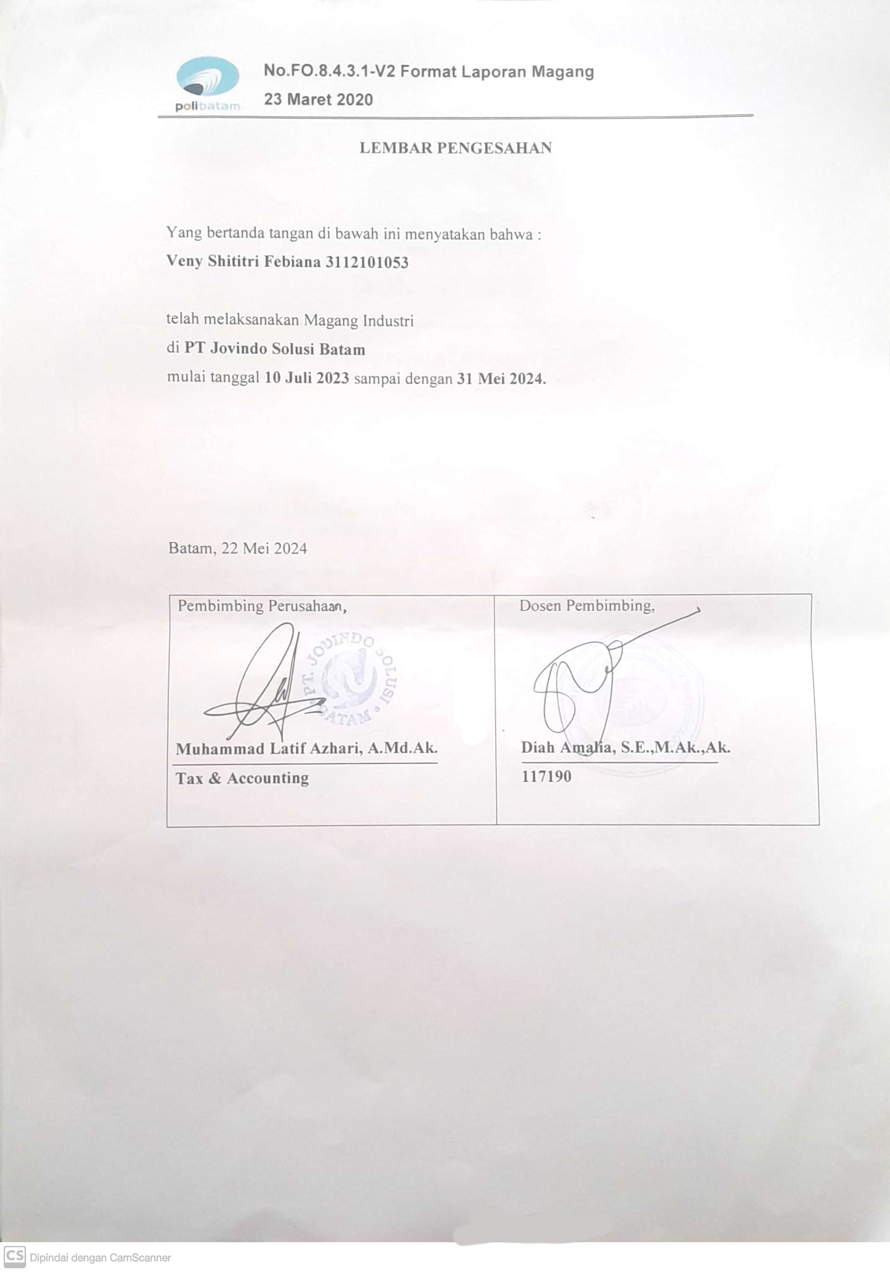
KATA PENGANTAR
Puji syukur penulis ucapkan kepada Allah Subhanahu Wa Ta’ala Atas rahmat dan karunia-Nya, penulis dapat menyelesaikan Laporan Magang Industri di perusahaan PT Jovindo Solusi Batam sesuai waktu yang telah ditentukan. Laporan ini berisi tentang pengalaman penulis selama menjalani magang industri di PT Jovindo Solusi Batam yang terhitung sejak tanggal 10 Juli 2023 – 31 Mei 2024. Selain itu, laporan ini juga berisi tentang seluruh rangkaian kegiatan penulis selama mengikuti magang industri di PT Jovindo Solusi Batam. Laporan ini disusun untuk memenuhi tugas mata kuliah Magang Industri di Program Studi D3 Akuntansi Politeknik Negeri Batam. Dalam penyusunan laporan ini, penulis memperoleh banyak bantuan beserta dukungan yang sangat berharga dari berbagai pihak. Oleh karena itu, penulis mengucapkan terimakasih kepada:
- Allah SWT yang telah menganugerahkan akal, fikiran, serta kesehatan sehingga dapat menyusun dan menyelesaikan Laporan Magang ini tepat waktu.
- Orang Tua dan Saudara selaku pihak – pihak yang memberikan dukungan material maupun moral kepada penulis.
- Sahabat penulis yaitu Natasya Putri Afifah, Liaony Alfina Sari, dan Anggraini Cahyaning Rizqi yang selalu memberikan dukungan dan semangat kepada penulis untuk menyelesaikan Laporan Magang ini.
- Ibu Diah Amalia, S.E., M.Ak., Ak. Selaku dosen pembimbing yang telah menyediakan waktu serta ilmu untuk membantu penulis menyelesaikan laporan magang ini.
- Bapak Joni, S.S.T., M.A (TAX)., BKP., CTC Selaku direktur di tempat magang yang telah memberikan kesempatan kepada penulis untuk melaksanakan magang industri di PT Jovindo Solusi Batam.
- Bapak Muhammad Latif Azhari, A.Md.Ak. selaku pembimbig magang yang telah meberikan bimbingan dan membantu penulis selama melaksanakan kegiatan magang industri.
- Seluruh sahabat yang ada di PT Jovindo Solusi Batam yang telah memberikan dukungan, pendapat, serta selalu mengingatkan penulis sehingga dapat menyelesaikan Laporan Magang.
Akhir kata, semoga penulisan laporan magang ini bermanfaat bagi pihak – pihak yang membutuhkan. Penulis menyadari bahwa masih banyak kekurangan dalam penyusunan Laporan Magang Industri. Oleh karena itu, penulis berharap adanya kritik dan saran untuk mengembangkan penulisan selanjutnya.

Batam,17 Mei 2024

Penulis

/

DAFTAR ISI

1. Gambaran Umum Perusahaan/Instansi 6
1.1 Sejarah Singkat Perusahaan/Instansi 6
1.2 Visi, Misi Perusahaan/Instansi 7
1.3 Struktur Organisasi Perusahaan/Instansi 8
1.4 Ruang Lingkup Usaha Perusahaan/Instansi 8
2. Deskripsi Kegiatan Magang Industri 9
2.1 Deskripsi Kerja 9
2.1.1 Lokasi Unit Kerja 9
2.1.2 Rincian Tugas 9
2.1.3 Tanggung Jawab 12
2.1.4 Target yang diharapkan 12
2.1.5 Kendala yang Dihadapi dalam Menyelesaikan Tugas 12
2.2 Deskripsi Alat dan Produk 13
2.2.1 Perangkat Lunak/Perangkat Keras yang Digunakan 13
2.2.2 Data dan Dokumen yang Diolah/Dihasilkan 14
2.3 Hal Lain-Lain 14
2.3.1 Latar Belakang 14
2.3.2 Tinjauan Pustaka 16
2.3.3 Solusi 20
3. Kesimpulan dan Saran 21
3.1 Kesimpulan 21
3.2 Saran 21
4. Lampiran 22
4.1 Lampiran A Log Book 22
4.2 Lampiran B Deskripsi Produk yang Dihasilkan 23
Daftar Pustaka 21

Gambaran Umum Perusahaan/Instansi

Sejarah Singkat Perusahaan/Instansi
PT Jovindo Solusi Batam merupakan sebuah perusahaan yang bergerak dalam bidang Perpajakan, Akuntansi, Dan Manajemen. PT Jovindo Solusi Batam didirikan oleh Joni Zhang tahun 2011 yang pada awalnya beralamat di Ruko Mega Legenda Blok Indah Lubuk Baja, Baloi Permai, Kota Batam kurang lebih sekitar 6 tahun. Lalu pada tahun 2017 PT Jovindo Solusi Batam pindah ke Ruko Niaga Mas Blok B1 No.06 Batam Centre, Kota Batam. PT Jovindo Solusi Batam diresmikan pada tanggal 04 Maret 2014 dengan nomor KEP-5011/IP.A/PJ/2019.
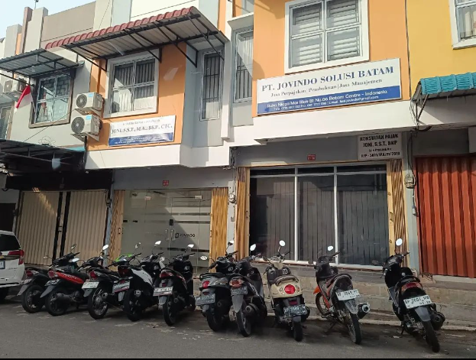
Gambar 1 Kantor PT Jovindo Solusi Batam
PT Jovindo Solusi Batam memiliki tujuan untuk membantu para wajib pajak dalam melakukan kewajiban perpajakannya khususnya di wilayah Batam dan sekitarnya. Hingga saat ini, PT Jovindo Solusi Batam berupaya memberikan layanan terbaik kepada klien, bertindak profesional dan, berorientasi pada kepercayaan dan kerahasiaan klien, serta mengutamakan kualitas dalam memberikan pelayanan pada jasa yang telah diberikan. Meski masih terhitung baru, hingga saat ini PT Jovindo Solusi Batam telah membantu ratusan wajib pajak badan maupun pribadi di wilayah Batam.
Jasa yang diberikan PT Jovindo Solusi Batam adalah Jasa Konsultasi, Perhitungan, Pembayaran serta pelaporan pajak dan pembuatan dokumen transfer pricing untuk wajib pajak badan baik dari perusahaan jasa, perusahaan dagang dan perusahaan manufaktur. PT Jovindo Solusi Batam juga banyak membantu wajib pajak pribadi dari segala profesi. Tidak hanya itu, PT Jovindo Solusi Batam juga memberikan jasa akuntansi yaitu pembuatan laporan keuangan bagi wajib pajak badan. PT Jovindo Solusi Batam juga memiliki program edukasi dimana dalam program ini bertujuan agar dapat membantu para wajib pajak agar lebih mengerti dan memahami terkait dengan peraturan perpajakan yang berlaku. Program tersebut diadakan melalui webinar-webinar perpajakan yang di kemas dengan sangat interaktif dengan pemateri yang telah ahli dalam bidang perpajakan. Hingga saat ini program ini terus dikembangkan sebagai sarana edukasi di bidang perpajakan.

Visi, Misi Perusahaan/Instansi
- Visi
Menjadi sebuah perusahaan penyedia jasa konsultasi yang berkualitas dan terpercaya yang menjamin kepuasaan pengguna jasa, kesejahteraan karyawan dan keuntungan bagi pemegang saham serta tanpa mengabaikan kemanfaatan bagi lingkungan sekitar. Memberikan pelayanan berkualitas tinggi di dalam manajemen risiko pajak kepada klien sebagai bagian dari keseluruhan tata kelola perusahaan sehingga klien menjadikan kami sebagai solusi utama didalam memecahkan permasalahan mereka dan menjadi pusat pengetahuan dan pengembangan bagi klien-klien kami.
- Misi
- Memberikan jasa yang berkualitas tinggi.
- Memberikan edukasi karyawan untuk tumbuh bersama dan mengembangkan kualitas kehidupan.
- Memperkuat kerjasama dengan perusahaan-perusahaan, melalui komunikasi dan kerjasama yang lebih baik.
- Mengembangkan operasi perusahaan yang sehat dalam segala aspek.
- Memberikan edukasi rutin untuk masyarakat umum.

Struktur Organisasi Perusahaan/Instansi
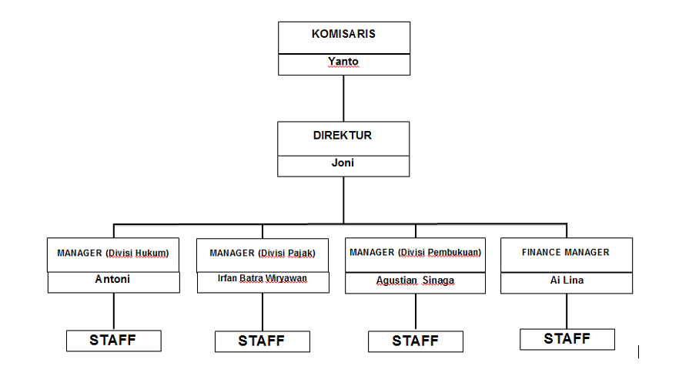
Gambar 2 Struktur Organisasi Perusahaan/Instansi

Ruang Lingkup Usaha Perusahaan/Instansi
PT Jovindo Solusi Batam adalah perusahaan yang menyediakan jasa konsultasi pajak, jasa akuntansi atau jasa pelaporan keuangan. Setiap klien yang menggunakan jasa perusahaan ini dapat memilih layanan yang sesuai dengan kebutuhan klien. Layanan yang diberikan oleh PT Jovindo Solusi Batam adalah:
- Jasa konsultan pajak meliputi jasa pembuatan laporan pajak, kasa perhitungan dan pelaporan Pajak Penghasilan Orang Pribadi/Perorangan, jasa perhitungan dan pelaporan Pajak Penghasilan PPh Badan Usaha/Perusahaan, perencanaan pajak (tax planning), jasa penyusunan Transfer Pricing Document (jasa jenyusunan TP Doc) / jasa pembuatan Transfer Pricing Document (jasa pembuatan TP Doc), dan jasa pemeriksaan penyelesaian sengketa pajak.
- Jasa pembukuan/ jasa penyusunan laporan keuangan berdasarkan dokumen-dokumen transaksi atau dokumen lain yang berhubungan dengan keuangan perusahaan menjadi laporan keuangan yang utuh dan lengkap. Meliputi general ledger / buku besar, neraca, laporan laba / rugi, laporan perubahan ekuitas, laporan arus kas, dan catatan atas laporan keuangan.

Deskripsi Kegiatan Magang Industri

Deskripsi Kerja

Lokasi Unit Kerja
Saat ini penulis sedang menjalankan magang di PT Jovindo Solusi Batam sebagai staf perpajakan sebagai wadah untuk mengabdikan ilmu dan mencari bahan untuk tugas akhir yang berlokasi di Ruko Niaga Mas Blok B1 No 5 dan 6, Teluk Tering, Kecamatan Batam Kota, Kota Batam.

Rincian Tugas
- Komisaris
Komisaris bertugas melakukan pengawasan terhadap kebijakan kepengurusan, perusahaan, dan juga memberikan nasihat dan masukan kepada direktur untuk menjalankan pengurusan agar tercapai visi dan misi perusahaan.
- Direktur
- Memimpin perusahaan dengan memberikan bimbingan dan arahan hingga nasihat terhadap setiap divisi di PT Jovindo Solusi Batam.
- Bertanggung jawab terhadap kerugian dan keuntungan perusahaan yang mungkin dihadapi PT Jovindo Solusi Batam.
- Menyusun strategi untuk mencapai tujuan perusahaan
- Menetapkan prosedur pada PT Jovindo Solusi Batam kepada para manajer untuk membantu mencapai target perusahaan.
- Menetapkan tujuan dan visi-misi PT Jovindo Solusi Batam agar tercapai.
- Memperkerjakan dan memberhentikan karyawan perusahaan

- Manager (Divisi Hukum)
  - Memastikan semua hak hukum pelanggan dengan cara merancang dan memperkuat perjanjian, kontrak, dan dikumen lainnya.
  - Membentuk sistem dan kebijakan yang dapat memantau kepatuhan pelanggan pada hukum di Indonesia.
  - Memperyahankan dan memperbarui setiap adanya perubahan informasi diperaturan pemerintahan.
- Manager (Divisi Pajak)
- Mencatat dan memperhitungkan pajak klien PT Jovindo Solusi Batam sesuai dengan pertauran perpajakan di Indonesia.
- Melakukan pembayaran pajak milik klien PT Jovindo Solusi Batan yang telah dihitung dengan tepat waktu.
- Melakukan pelaporan pajak klien PT Jovindo Solusi Batam dengan tepat waktu.
- Manager (Divisi Pembukuan)
  - Memastikan pembukuan keuangan klien PT Jovindo Solusi Batam tersedia dengan baik sesuai dengan target.
  - Memastikan kelengkapan dokumen terkait transaksi keungan klien PT Jovindo Solusi Batam terlaksana dengan baik.
  - Memastikan posting jurnal operasional milik klien PT Jovindo Solusi Batam ke dalam sistem dapat dilaksanakan dengan baik.
  - Memastikan rekonsiliasi, penyesuaian dan financial klien PT Jovindo Solusi Batam terlaksana dengan baik.
  - Memastikan laporan keuangan klien tersedia dan terdistribusi dengan baik.
- Finance Manajer
  - Mempersiapkan laporan keuangan agar tepat waktu sehingga mencapai sasaran keuangan.
  - Merencanakan dan mengkoordinir penyusunan anggaran PT Jovindo Solusi Batam.
  - Menegembangkan dan mendukung kebutuhan sarana dan prasarana informasi bagi divisi lain.
  - Merencanakan, mengkkordinir dan mengkontrol arus kas PT Jovindo Solusi Batam (Cash Flow).
  - Mengoordinir dan mengontrol perencanaan, pembayaran, dan pelaporan kewajiban pajak PT Jovindo Solusi Batam.
- Staff
Bertugas untuk membantu para manager menyelesaikan tugasnya berdasarkan divisinya sesuai target yang diminta atasan baik itu perhitungan pajak maupun tutup buku laporan keuangan milik klien PT Jovindo Solusi Batam.
- Tugas Penulis
Beberapa tugas yang dikerjakan penulis selama pelaksanaan magang di PT Jovindo Solusi Batam yaitu:
- Melaporkan SPT PPh Badan melalui e-Form 1771.
- Menghitung penyusutan aset tetap.
- Me-review dan merevisi laporan keuangan klien.
- Menyusun laporan keuangan klien menggunakan Microsoft Excel.
- Melakukan filling dokumen e-SPT klien yang telah dilaporkan
- Menginput rekening koran menggunakan Microsoft Excel.
Dalam melakukan tugas, penulis dibimbing dan berkoordinasi dengan pembimbing magang yang ada bagian staff akuntansi dan perpajakan.

Tanggung Jawab
Tanggung jawab penulis selama pelaksanaan magang di PT Jovindo adalah menghitung penyusutan aset tetap; menginput rekening koran; menyelesaikan laporan keuangan klien mulai dari proses jurnal, posting ke buku besar, worksheet, membuat laporan neraca dan laporan laba rugi untuk dilaporkan ke SPT tahunan PPh badan melalui e-Form 1771. Selain itu, penulis juga mem-filling data SPT PPh badan yang telah dilaporkan baik dalam bentuk hardcopy atau softcopy. Jika terdapat data yang kurang lengkap atau penulis kurang pahami, maka penulis akan berdiskusi dengan pembimbing untuk tindakan lebih lanjut.

Target yang diharapkan
Diharapkan target yang dapat dicapai oleh penulis selama menjalankan magang adalah sebagai berikut:
- Penulis dapat menyelesaikan magang dengan baik dengan mendapatkan pengalaman di dunia kerja.
- Penulis dapat menyusun pembukuan sesuai dengan data yang telah ada.
- Penulis dapat menyusun laporan keuangan dalam satu siklus akuntansi dengan baik dan benar.
- Penulis dapat menghitug penyusutan aset tetap.
- Penulis dapat menghitung tarif pajak sesuai dengan peraturan yang berlaku.
- Penulis dapat mengisi dan melaporkan SPT Pajak.

Kendala yang Dihadapi dalam Menyelesaikan Tugas
Kendala yang dihadapi penulis selama pelaksanaan magang adalah:
- Perbedaan format laporan keuangan yang penulis pelajari dan yang penulis kerjakan di tempat magang sehingga terhambat dan cukup lama dalam menjalankan tugas.
- Pengetahuan penulis yang masih minim tentang praktik tata cara pelaporan Pajak Pertambahan Nilai.
- Koneksi internet yang kurang stabil sehingga terhambat dalam pengunduhan file atau membuka data yang ada pada server perusahaan.

Deskripsi Alat dan Produk

Perangkat Lunak/Perangkat Keras yang Digunakan
Berikut merupakan beberapa perangkat lunak dan perangkat keras yang digunakan penulis selama melakukan kegiatan magang:
Tabel 1 Pernagkat Lunak/Keras yang Digunakan

No | Nama | Gambar | Fungsi
1 | Laptop | 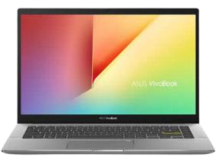 | Perangkat keras yang digunakan untuk mengetik, menampilkan, menginput dan menyusun data menggunakan aplikasi-aplikasi yan ada didalamnya sehingga menghasilkan laporan keuangan. Selain itu, laptop juga digunakan untuk menyimpan seluruh data atau file yang telah dihasilkan.
2 | Microsoft  Excel |  | Perangkat lunak yang sangat efektif untuk membuat, menghitung, serta menyusun sebuah data agar menjadi suatu laporan keuangan yang hasilnya valid.
3 | Chrome |  | Chrome digunakan untuk menjelajahi berbagai macam informasi dan mengakses website untuk berbagai kebutuhan. Salah satunya adalah pelaporan E-SPT.
6 | Printer | 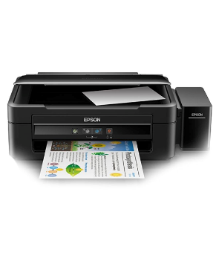 | Perangkat keras yang digunakan untuk mencetak dokumen atau data menggunakan media kertas. Baik data berupa gambar berwarna ataupun teks.

Data dan Dokumen yang Diolah/Dihasilkan
Adapun data yang diolah atau dihasilkan oleh penulis selama pelaksanaan magang yaitu:
  - Laporan Keuangan
  - Faktur Pajak
  - SPT PPh Badan
  - Data penyusutan aset
  - Rekening koran

Hal Lain-Lain

Latar Belakang
Pajak merupakan iuran rakyat kepada kas negara berdasarkan undang-undang (yang dapat dipaksakan) dengan tidak mendapat jasa timbal (kontraprestasi) yang langsung dapat ditunjukan dan yang digunakan untuk membayar pengeluaran umum (Mardiasmo, 2019). Penerimaan negara dari sektor pajak mengambil bagian yang sangat besar dalam pendanaan pembangunan nasional. Oleh karena itu, untuk meningkatkan sistem perpajakan indonesia, pemerintah mulai melakukan modernisasi dalam mengoptimalkan penerimaan pajak melalui arahan yang dikeluarkan oleh Direktorat Jenderal Pajak (DJP).
Salah satu jenis pajak yang ada di Negara Indonesia adalah Pajak Pertambahan Nilai (PPN). Pajak Pertambahan Nilai (PPN) adalah pajak yang dikenakan atas konsumsi barang dan jasa di dalam negeri (di dalam daerah pabean) oleh orang pribadi atau badan. Barang dan Jasa Kena Pajak yang dihasilkan oleh Pengusaha Kena Pajak (PKP) ditetapkan dalam Undang – Undang Nomor 8 Tahun 1983 tentang Pajak Pertambahan Nilai (PPN) dan Pajak Penjualan atas Barang Mewah (PPnBM) dengan tarif terbaru per 1 April 2022 yaitu sebesar 11%. Dengan adanya perubahan tarif tersebut, DJP selalu berusaha untuk melakukan inovasi dan pengembangan teknologi informasi secara berkelanjutan dengan menyesuaikan aturan perpajakan yang selalu berubah – ubah. Selain itu, inovasi juga diharapkan dapat memudahkan pihak yang bersangkutan baik bagi wajib pajak agar potensi pajak diserap secara optimal (Hasiholan, 2022).
E – Faktur merupakan sistem yang dirancang untuk membuat faktur pajak secara elektronik. Kemajuan dalam pengetahuan dan teknologi memberikan dampak positif yang signifikan pada modernisasi administrasi pajak salah satunya adalah melalui penggunaan faktur elektronik Pajak Pertambahan Nilai (e-Faktur PPN). Penerapan e-Faktur memberikan perlindungan kepada Pengusaha Kena Pajak (PKP) dari potensi penyalahgunaan faktur pajak oleh pihak yang bukan PKP. Selain itu, PKP juga dapat mengurangi penggunaan waktu, tenaga, dan biaya serta memungkinkan untuk melaporkan pajak secara fleksibel melalui akses menu e-Faktur pajak yang telah disediakan secara daring di website DJP (Nduru, 2023). Sistem e-Faktur terbaru saat ini adalah e-Faktur 3.2 yang sudah menyesuaikan dengan tarif PPN per 1 April 2022 yaitu 11%. Tata cara penggunaan aplikasi e-Faktur sudah ditetapkan dan diatur dalam Peraturan Direktur Jenderal Pajak Nomor PER-16/PJ/2014. Namun, tahapan demi tahapan dalam pelaporan yang masih belum disajikan secara spesifik sehingga masih kurang dipahami dan diterapkan praktiknya oleh Wajib Pajak.
PT Jovindo Solusi Batam merupakan salah satu konsultan pajak yang menangani permasalahan Wajib Pajak baik dalam lingkup wilayah Batam maupun luar Batam. Sebagai konsultan pajak yang telah memiliki izin praktik kerja, maka banyak perusahaan yang menggunakan jasa perpajakan baik dalam hal perhitungan, pelaporan, maupun penyetoran pajak. Perusahaan yang menjadi klien di PT Jovindo Solusi Batam tidak hanya dalam lingkup wilayah batam saja, tetapi juga di luar batam. Dikarenakan Batam merupakan daerah istimewa yang membebaskan Pajak Pertambahan Nilai serta bea impor, mengakibatkan kurangnya pengalaman dan pengetahuan dalam praktik perlakuan Pajak Pertambahan Nilai khususnya pada karyawan fresh graduate atau mahasiswa yang sedang melakukan magang industri. Tentunya hal ini akan menghambat atau menunda pekerjaan karyawan lainnya jika harus mengajarkan kembali dari tahap awal kepada karyawan baru tersebut secara berulang - ulang. Selain itu, pelaporan SPT Masa PPN hanya dipahami oleh beberapa karyawan saja. Melihat banyaknya perusahaan yang harus melaporkan SPT Masa PPN setiap akhir bulan, maka penulis memberikan solusi dari permasalahan diatas yaitu membuat manual book dengan judul ”PANDUAN PENGGUNAAN WEBSITE E- FAKTUR DI KONSULTAN PAJAK PT JOVINDO SOLUSI BATAM” agar pelaporan SPT Masa PPN dapat dilakukan dengan efektif dan mengurangi resiko keterlambatan pelaporan. Karena jika perusahaan terlambat melaporkan SPT Masa Pajak Pertambahan Nilai, maka akan dikenakan sanksi berupa denda sebesar Rp500.000,-. Dengan adanya manual book ini, diharapkan dapat menjadi pedoman karyawan yang baru masuk atau mahasiswa yang sedang menjalankan magang industry di PT Jovindo Solusi Batam.

Tinjauan Pustaka
  - Pengertian Buku Panduan
Buku panduan disebut juga sebagai hand book, manual book, buku pedoman, buku penunjuk, dan buku pegangan. Buku pedoman adalah buku yang berisi informasi, petunjuk, panduan, dan lain-lain yang menjadi petunjuk tuntutan bagi pembaca untuk mengetahui sesuatu secara lengkap (Mawarni, et al., 2020). Buku pedoman prosedur mempunyai keuntungan yang sangat besar bagi organisasi, dimana buku pedoman tersebut membantu dalam menstandarisasi metode-metode dan dalam memberikan pengawasan terhadap apa yang telah dikerjakan dengan tujuan agar suatu tindakan menjadi terstruktur, efektif, dan efisien.
  - Pengertian Pajak
Definisi pajak yang dikemukakan oleh Prof. Dr. Rochmat Soemitro, S. H. adalah iuran rakyat kepada kas negara berdasarkan undang-undang yang bersifat memaksa dengan tidak mendapatkan jasa timbal balik (kontraprestasi) yang langsung dapat ditunjukkan dan yang digunakan untuk membayar pengeluaran umum. Dengan kata lain, pajak merupakan peralihan kekayaan dari pihak rakyat kepada kas negara untuk membiayai pengeluaran rutin dan ”surplus” -nya digunakan untuk public saving yang merupakan sumber utama untuk membiayai public investment (Resmi, 2019).
  - Pajak Pertambahan Nilai
- Pengertian Pajak Pertambahan Nilai
Pajak Pertambahan Nilai (PPN) adalah pemungutan pajak terhadap tiap transaksi/perdagangan jual beli produk/jasa dalam negeri kepada wajib pajak orang pribadi, badan usaha maupun pemerintah. Istilah PPN dalam bahasa inggris dikenal dengan Goods and Services Tax (GST) atau Value Added Tax (VAT) (Romana, et al., 2023). Dasar Hukum Pajak Pertambahan Nilai yang pertama adalah Undang -Undang Nomor 8 Tahun 1983 tentang daerah pabean, barang berwujud dan Barang Kena Pajak. Sekitar sepuluh tahun diberlakukan UU Nomor 1983, diubah ke Undang Undang Nomor 11 Tahun 1994 dengan berbagai pembaruan ketentuan yang dijadikan dasar hukum sampai kemudian digantikan perubahan ketiga yaitu Undang-Undang Nomor 42 Tahun 2009. Untuk peraturan mengenai pemungutan, penyetoran dan pelaporan PPN diatur dalam PMK No.197/PMK.03/2013.
- Subjek Pajak Pertambahan Nilai
Salah satu komponen yang memiliki peran penting dalam kesuksesan implementasi penerimaan negara khususnya pada Pajak Pertambahan Nilai (PPN) adalah Pengusaha Kena Pajak. Pengusaha merujuk pada individu atau entitas dalam berbagai bentuk yang dalam jalankan usaha atau pekerjaan, meliputi produksi barang, impor barang, ekspor barang, aktivitas perdagangan, pemanfaatan barang tak berwujud dari luar wilayah pabean, serta penyediaan jasa yang melibatkan ekspor jasa atau penggunaan jasa dari luar wilayah pabean (Nduru, 2023). Pengusaha Kena Pajak (PKP) adalah pengusaha yang melakukan penyerahan Barang Kena Pajak dan/atau penyerahan Jasa Kena Pajak yang dikenai pajak berdasarkan Undang-Undang Pajak Pertambahan Nilai 1983. Pengusaha Kena Pajak mempunyai beberapa kewajiban, antara lain:
  - Melaporkan usahanya untuk dikukuhkan menjadi Pengusaha Kena Pajak
  - Memungut PPN dan PPnBM yang terutang.
  - Menyetorkan PPN yang masih harus dibayar dalam hal Pajak keluaran lebih besar daripada Pajak Masukan yang dapat dikreditkan serta menyetorkan Pajak Penjualan atas Barang Mewah yang terutang.
  - Melaporkan penghitungan pajak.
- Objek Pajak Pertambahan Nilai
Objek Pajak Pertambahan Nilai (PPN) menurut undang-undang PPN No. 42 Tahun 2009 pasal 4, PPN dikenakan atas objek berupa:
- Penyerahan barang kena pajak didalam daerah pabean yang dilakukan oleh pengusaha
- Impor barang kena pajak
- Penyerahan jasa kena pajak didalam daerah pabean yang dilakukan oleh pengusaha
- Pemanfaatan barang kena pajak tidak berwujud dari luar daerah pabean didalam daerah pabean
- Pemanfaatan jasa kena pajak dari luar daerah pabean di dalam daerah pabean
- Ekspor barang kena pajak berwujud oleh pengusaha kena pajak
- Ekspor barang kena pajaktidak berwujud oleh pengusaha kena pajak, dan
- Ekspor jasa kena pajak oleh pengusaha kena pajak
- Tarif Pajak Pertambahan Nilai
Tarif PPN telah diubah setelah disahkannya UU HPP. Undang-undang PPN sebelumnya menetapkan bahwa tarif PPN adalah 10%. Tarif ini berlaku hingga Maret 2022. Mulai 1 April 2022, tarif PPN baru sebesar 11% akan berlaku berdasarkan UU HPP Pasal 4 angka 2 UU 7/2021. Kemudian, tarif PPN akan naik lagi menjadi 12% hingga 1 Januari 2025.
- E-Faktur
(Mardiasmo, 2019) menyebutkan bahwa faktur pajak adalah bukti pemungutan pajak yang dibuat oleh Pengusaha Kena Pajak (PKP) dan Barang Kena Pajak (BKP). E-Faktur dalam bentuk dokumen elektronik merupakan hasil yang diperoleh dari penggunaan sistem aplikasi elektronik yang telah dibuat oleh Direktorat Jenderal Pajak.
Tata cara penggunaan aplikasi e-Faktur menurut Peraturan Direktur Jenderal Pajak Nomor PER-16/PJ/2014 tentang Tata Cara Penggunaan dan Pelaporan Faktur Pajak Berbentuk Elektronik, yaitu sebagai berikut:
  - Pengusaha Kena Pajak yang diwajibkan membuat e-Faktur adalah Pengusaha Kena Pajak yang telah ditetapkan dengan Keputusan Direktur Jenderal Pajak.
  - Aplikasi atau sistem elektronik yang ditentukan dan/atau disediakan oleh Direktorat Jenderal Pajak sebagaimana dimaksud pada butir (1) dilengkapi dengan petunjuk penggunaan (manual user) yang merupakan satu kesatuan dengan aplikasi atau sistem elektronik tersebut.
  - Untuk dapat menggunakan e-Faktur tersebut PKP dapat memperoleh aplikasi e-Faktur di Kantor Pelayanan Pajak (KPP) tempat Pengusaha Kena Pajak (PKP) dikukuhkan
  - Telah memiliki Sertifikat Elektronik.
- Surat Pemberitahuan (SPT) Masa PPN
SPT Masa PPN merupakan sebuah form yang digunakan oleh Wajib Pajak Badan untuk melaporkan penghitungan jumlah pajak baik untuk melapor Pajak Pertambahan Nilai (PPN) maupun Pajak Penjualan Barang Mewah (PPnBM) yang terhutang. SPT Masa PPN disebut juga dengan SPT Masa PPN 1111.
Selain untuk melaporkan pembayaran atau pelunasan pajak, fungsi SPT Masa PPN dapat digunakan juga untuk melaporkan harta dan kewajiban serta penyetoran pajak dari pemotong atau pemungut. SPT Masa PPN harus dilapor setiap bulannya. Jatuh tempo pelaporan adalah pada hari terakhir bulan berikutnya setelah akhir masa pajak yang bersangkutan dan dilaporkan dalam bentuk dokumen elektronik atau melalui website e-Faktur. Jika tidak melapor, dikenakan denda sebesar Rp500.000,- seseuai dalam UU KUP Pasal 7 ayat 1.

Solusi
Berdasarkan latar belakang permasalahan yang telah dipaparkan, maka penulis akan memberikan solusi yaitu pedoman penggunaan website e-Faktur yang berbentuk buku pedoman atau manual book sebagai acuan atau panduan bagi mahasiswa magang atau staff yang baru melakukan pelaporan SPT Masa PPN. Sehingga dapat membuat pekerjaan staff/karyawan di Konsultan Pajak Jovindo menjadi lebih ringan serta mengurangi risiko kesalahan dan keterlambatan pelaporan SPT Masa PPN. Dalam buku panduan yang ini, akan dipaparkan bagian alir kerja (work flow chart) yang akan memberikan resume atau ringkasan dari keseluruhan isi manual book yang telah disusun sehingga alur kerja dapat lebih mudah dipahami secara efektif dan terkontrol.

Kesimpulan dan Saran

Kesimpulan
Berdasarkan kegiatan magang yang selama ini dikerjakan oleh penulis selama melaksananakan magang di PT Jovindo Solusi Batam, banyak pengalaman yang dapat penulis ambil. Selain pengalaman, banyak juga hal baru yang penulis pelajari. Pengalaman-pengalaman tersebut berhubungan dengan kerja tim dan juga peningkatan keterampilan kerja dalam menggunakan Microsoft excel untuk mengaplikasikan ilmu akuntansi dan perpajakan yang dipelajari selama di perkuliahan. Selain itu, penulis juga belajar mengerjakan laporan keuangan yang memiliki format khusus dari perusahaan dengan menggunakan ilmu akuntansi yang dipelajari selama bangku perkuliahan. Selama melaksanakan magang, penulis juga belajar bagaimana bekerja diruang lingkup konsultan pajak, bertemu dengan klien, dan belajar menganalisis suatu data.

Saran
Selama melaksanakan magang, penulis menyadari bahwa banyak pelajaran yang dapat diambil. Lingkungan dan suasana kerja yang baik, sangat membantu dalam mengerjakan kegiatan magang penulis. Namun saat melaksanakan kegiatan magang penulis masih mengalami beberapa kesulitan, yaitu perangkat keras yang beroperasi cukup lambat. Sehingga penulis mengerjakan tugas lebih lama karena banyaknya data yang diolah oleh perangkat keras tersebut. Saran kepada perusahaan adalah untuk selalu memperhatikan segala fasilitas yang digunakan karyawan untuk melakukan pekerjaannya. Sedangkan saran kepada penulis adalah untuk selalu meningkatkan serta mengasah hardskill terkait dengan akuntansi dan perpajakan yang telah dipelajari selama di perkuliahan. Harapannya kepada perusahaan adalah lebih memperhatikan jobdesc mahasiswa magang dan selalu memeriksa secara berkala agar tanggung jawab selama magang terselesaikan dengan baik.

Lampiran

Lampiran A Log Book
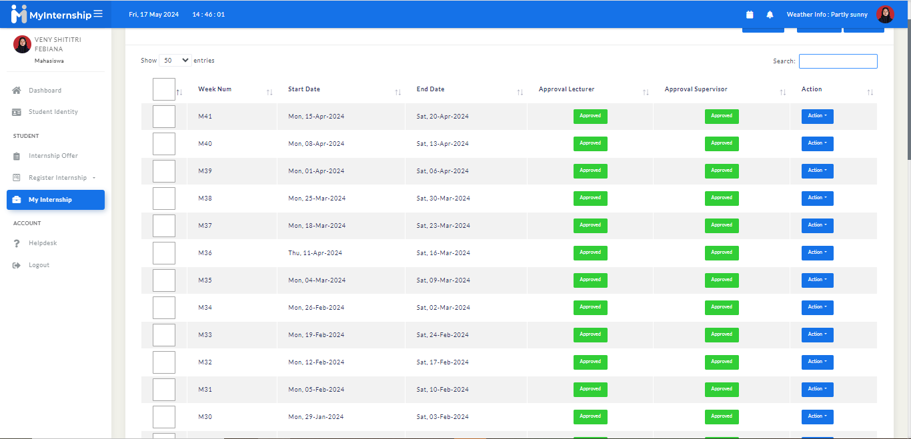
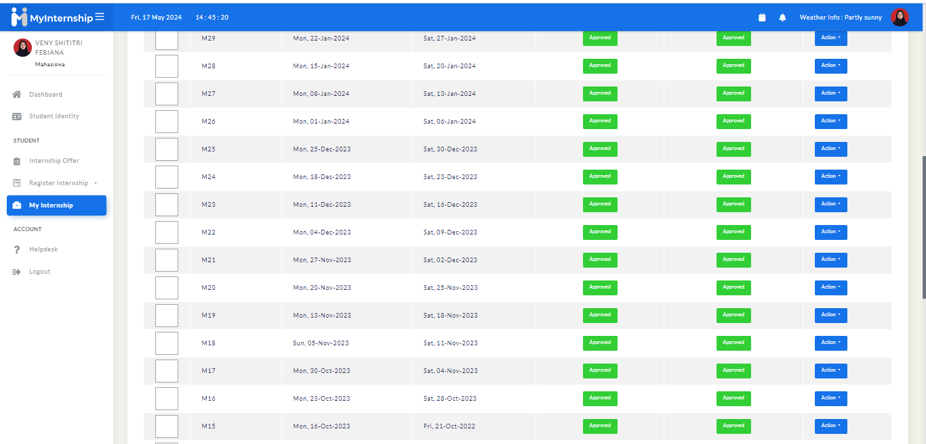
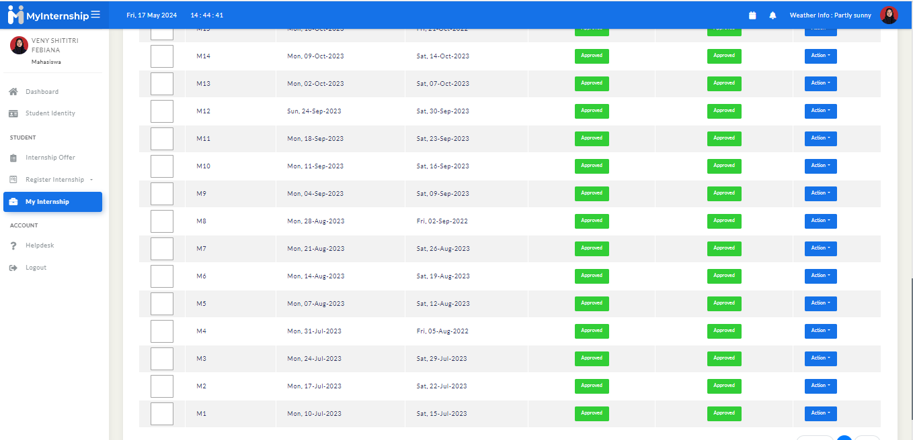

Lampiran B Deskripsi Produk yang Dihasilkan
Di bawah ini adalah lampiran produk yang dihasilkan berupa ”Panduan Penggunaan Website E-Faktur” :


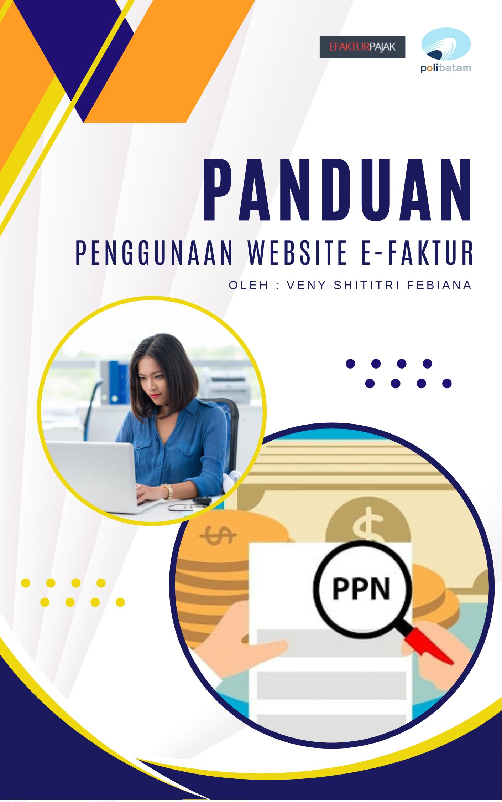

Dosen Pembimbing : Diah Amalia, S.E.,M.Ak.,Ak

PENGANTAR

Panduan Penggunaan Website e-Faktur

Buku panduan (manual book) ini merupakan pedoman singkat penggunaan website e-faktur (e-Faktur Web Based). Website e-Faktur digunakan untuk melaporkan Surat Pememberitahuan (SPT) Masa Pajak Pertambahan Nilai (PPN) 1111. Aplikasi berbasis web ini merupakan bagian dari pembaharuan e-Faktur 3.0 karena saat ini penyampaian/pelaporan SPT Masa PPN tidak dapat menggunakan skema CSV. Agar Pengusaha Kena Pajak (PKP) dapat melaporkan PPN, maka harus mengajukan permohonan sertifikat elektronik terlebih dahulu di KPP yan telah terdaftar.

Penggunaan layanan ini sudah diterapkan sejak September 2020 sampai sekarang. Namun, dikarenakan kurang awamnya penggunaan website e-Faktur untuk pelaporan Pajak Pertambahan Nilai (PPN) oleh PKP, maka penulis menyusun manual book dengan judul “Panduan Penggunaan Website e-Faktur”. Dengan adanya manual book ini, diharapkan dapat menjadi pedoman karyawan yang fresh graduate atau mahasiswa yang sedang menjalankan magang industri di PT Jovindo Solusi Batam. Lalu, bagaimana langkah – langkah menggunakan website e-Faktur? Semua akan dibahas dan disajikan dalam buku panduan ini.

DISUSUN OLEH :

Veny Shititri Febiana
3112101053
Mahasiswi D3 Akuntansi
Politeknik Negeri Batam

Politeknik Negeri Batam
2024

DAFTAR ISI

PENGANTAR…………………………………………………….i
DAFTAR ISI……………………………………………………...ii
DAFTAR GAMBAR…………………………………………….iii
ALUR APLIKASI WEBSITE E-FAKTUR………………………1
PEMASANGAN SERTIFIKAT ELEKTONIK…………………..2
SIGN IN…………………………………………………………...5
PENGISIAN FORMULIR SPT…………………………………...5
GLOSARIUM…………………………………………………....18

DAFTAR GAMBAR

Gambar 1. 1 Opsi Menu Settings Pada Google Chrome 2
Gambar 1. 2 Tab Privasi dan Keamanan pada Menu Settings 2
Gambar 1. 3 Kelola Sertifikat Perangkat Pada Tab Privasi dan Keamanan 3
Gambar 1. 4 Opsi Impor untuk Memasukkan Sertifikat Elektronik 3
Gambar 1. 5 Pilih File Sertifikat Elektronik Pada Perangkat Komputer 3
Gambar 1. 6 Kolom Untuk Memasukkan Passphrase Sertifikat Elektronik 4
Gambar 1. 7 Tab Konfirmasi Pemasangan Sertifikat Elektronik 4
Gambar 1. 8 Sertifikat Elektronik Telah Berhasil Dipasang 4
Gambar 2. 1 Tampilan Menu Login Pada Website e-Faktur 5
Gambar 3. 2 Tampilan Menu Administrasi SPT 5
Gambar 3. 3 Tampilan Tab Monitoring SPT 6
Gambar 3. 4 Tampilan Tab Posting SPT Baru 6
Gambar 3. 5 Tampilan Setelah Klik Submit SPT 7
Gambar 3. 6 Pilihan Menu Action pada SPT yang Sukses Diposting 7
Gambar 3. 7 Tampilan Lampiran Detail Pengisian SPT 8
Gambar 3. 8 Tampilan Lampiran AB Pengisian SPT 9
Gambar 3. 9 Tampilan Pengisian Rekapitulasi Penyerahan BKP/JKP 9
Gambar 3. 10 Tampilan Rekapitulasi Perolehan BKP/JKP 10
Gambar 3. 11 Tampilan Perhitungan Pajak Masukan yang Dapat Dikreditkan 10
Gambar 3. 12 Tampilan Pernyataan Submit SPT 11
Gambar 3. 13 Tab Memasukkan Sertifikat Digital e-Nofa 11
Gambar 3. 14 Tampilan SPT yang Telah Berhasil Disubmit 12
Gambar 3. 15 Tampilan Tab Induk Pengisian SPT 12
Gambar 3. 16 Kolom Penginputan NTPN Pajak Kurang Bayar 12
Gambar 3. 17 Tab Penambahan Daftar SSP Pajak Kurang Bayar 13
Gambar 3. 18 Tampilan Opsi Pajak Lebih Bayar 13
Gambar 3. 19 Tampilan Pengecekan Kembali Kelengkapan SPT 14
Gambar 3. 20 Pengisian Data Penandatanganan SPT 14
Gambar 3. 21 Tab Berhasil Submit SPT Induk 15
Gambar 3. 22 Opsi Cetak SPT yang Telah Dibuat 15
Gambar 3. 23 Opsi Lapor SPT yang Telah Dibuat 15
Gambar 3. 24 Tempat Unggah File SPT yang Telah Dicetak untuk Dilaporkan 16
Gambar 3. 25 Pilih File SPT di Komputer yang Telah Diunduh 16
Gambar 3. 26 Tampilan Setelah File SPT Diunggah 16
Gambar 3. 27 Tampilan SPT yang Sukses Lapor dan Unduh BPE 17
Gambar 3. 28 Bentuk Dokumen BPE Pajak Pertambahan Nilai 17

ALUR APLIKASI WEBSITE E-FAKTUR

Jenis -Jenis Formulir :
- A1. Daftar Ekspor
- A2. PK dan Penyerahan dalam
- B1. PM Dapat Dikreditkan atas impor
- B2. PM Dapat Dikreditkan atas Perolehan dalam
- B3. PM Tidak Dapat Dikreditkan atau Mendapat Fasilitas - Daftar Pajak Masukan yang Tidak Dikreditkan atau yang Mendapat Fasilitas..

Membuat SPT Induk, Lampiran A1, A2, B1, B2, dan B3
Login Website e-Faktur
Masukkan Sertifikat Elektronik dan Passphrase
Mulai

Selesai

Cetak BPE
Lapor SPT
Validasi Pelaporan SPT
Memberitahukan SPT Siap Lapor
Validasi NTPN
Menentukan NTPN Sesuai Jumlah Pajak Kurang Bayar
Ya

Kurang Bayar?
Tidak
Kesesuaian Formulir SPT Masa PPN 1111
- PKP mengajukan permohonan sertifikat elektronik ke KPP terdaftar.
- Sertifikat elektronik akan dikirimkan KPP melalui e-mail dengan format .p12 beserta passphrase-nya.
- User memasukkan sertifikat elektronik dan passphrase tersebut dalam menu setting di browser yang digunakan untuk melaporkan SPT masa PPN.

Sesuai
Menghitung Pajak Keluaran dan Pajak Masukan
Tidak

- PK > PM : Kurang Bayar
- PK < PM : Lebih Bayar
- PK = PM : Nihil

Pembetulan dan Penyesuaian Pengisian Formulir SPT

Terjadinya pembetulan SPT pajak disebabkan oleh beberapa hal berikut:

- Kesalahan tulis
- Kesalahan hitung
- Kekeliruan penerapan ketentuan tertentu dalam peraturan perundang-undangan perpajakan.

    - Pemasangan Sertifikat Elektronik

Sertifikat elektronik digunakan untuk mengakses layanan elektronik pajak, salah satunya aplikasi e-Faktur. Sertifikat ini bisa didapatkan oleh PKP dengan mengajukan permohonan dengan melampirkan sejumlah dokumen yang dibutuhkan ke Kantor Pelayanan Pajak (KPP) tempat KPP dikukuhkan. Setelah permohonan disetujui oleh KPP, maka Sertifikat Elektronik akan diberikan melakui e-mail PKP terdaftar beserta passphrase-nya dengan eksistensi file (.p12)

Berikut langkah - langkah memasang sertifikat elektronik pada browser untuk melaporkan SPT Masa PPN:

- Klik simbol titik tiga di bagian kiri atas layar (a) browser anda, lalu pilih “Settings” (b).
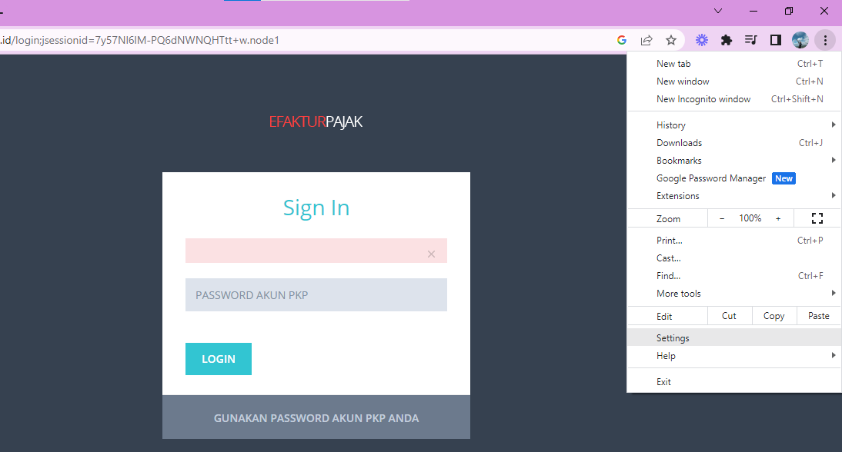
a

b

Gambar 1. 1 Opsi Menu Settings Pada Google Chrome

- Klik tab “privasi dan keamanan” di bagian kiri layar browser anda, lalu pilih keamanan.
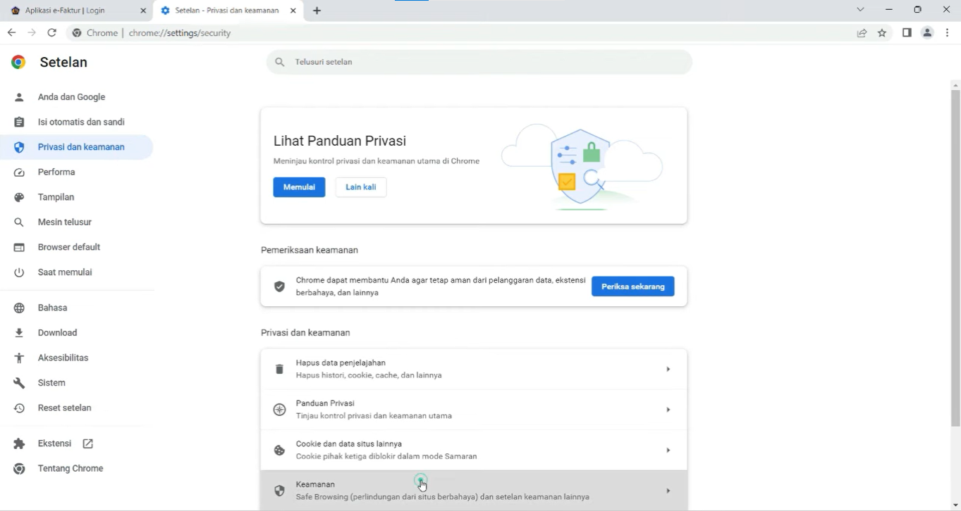
Gambar 1. 2 Tab Privasi dan Keamanan pada Menu Settings

- Gulir layar ke bawah, lalu pilih “kelola sertifikat perangkat”.
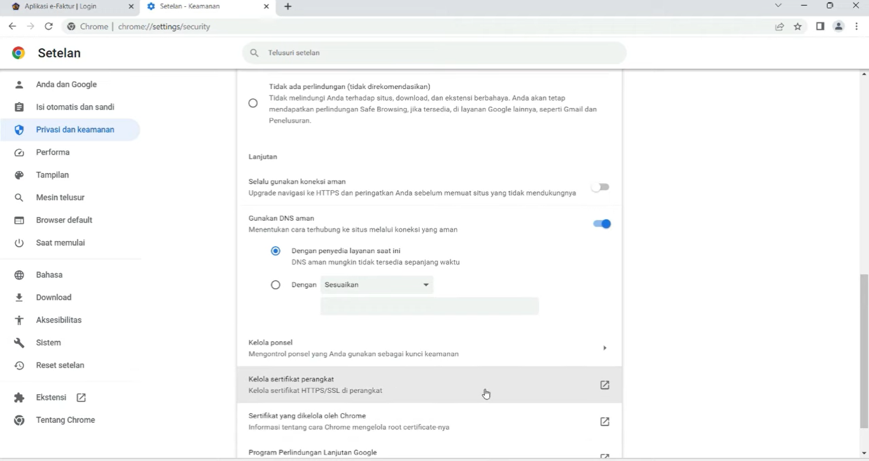
Gambar 1. 3 Kelola Sertifikat Perangkat Pada Tab Privasi dan Keamanan

- Setelah itu, akan muncul tab untuk memasukkan sertifikat elektronik anda. Kemudian pilih “impor”.
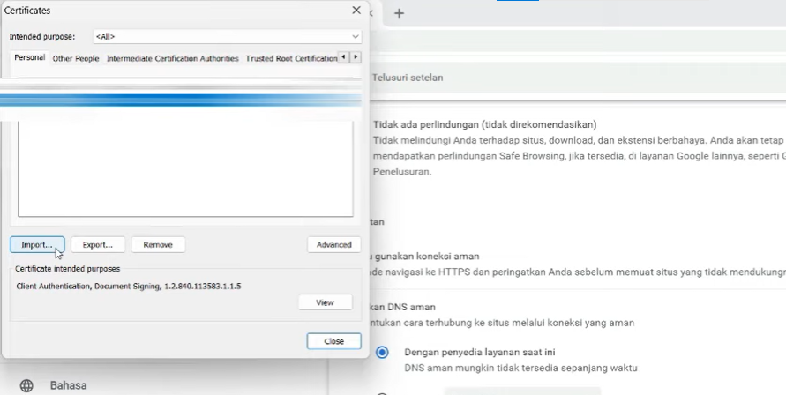
Gambar 1. 4 Opsi Impor untuk Memasukkan Sertifikat Elektronik

- Pilih sertifikat elektronik pada perangkat komputer anda dengan ekstensi file.p12, lalu klik “open”(b).
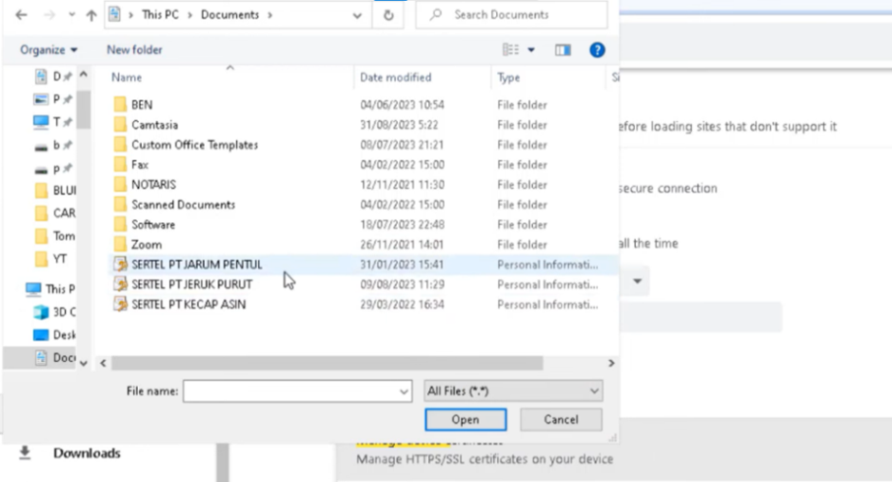
b
Gambar 1. 5 Pilih File Sertifikat Elektronik Pada Perangkat Komputer
- Masukkan passphrase pada kolom a. Jika passphrase yang anda masukkan sudah sesuai, maka pilih “next” (b).
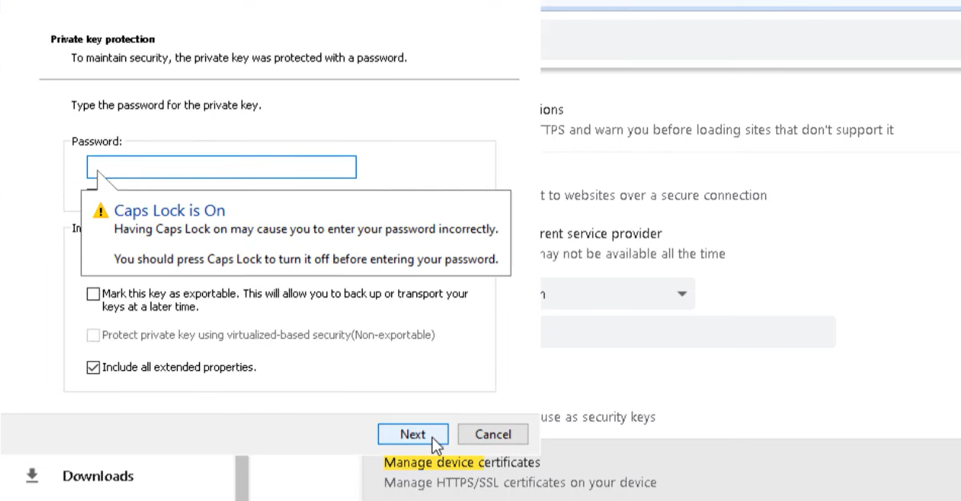
b
a
Gambar 1. 6 Kolom Untuk Memasukkan Passphrase Sertifikat Elektronik

- Lalu, akan muncul tab untuk mengonfirmasi sertifikat elektronik yang telah anda import. Lalu klik “finish”.
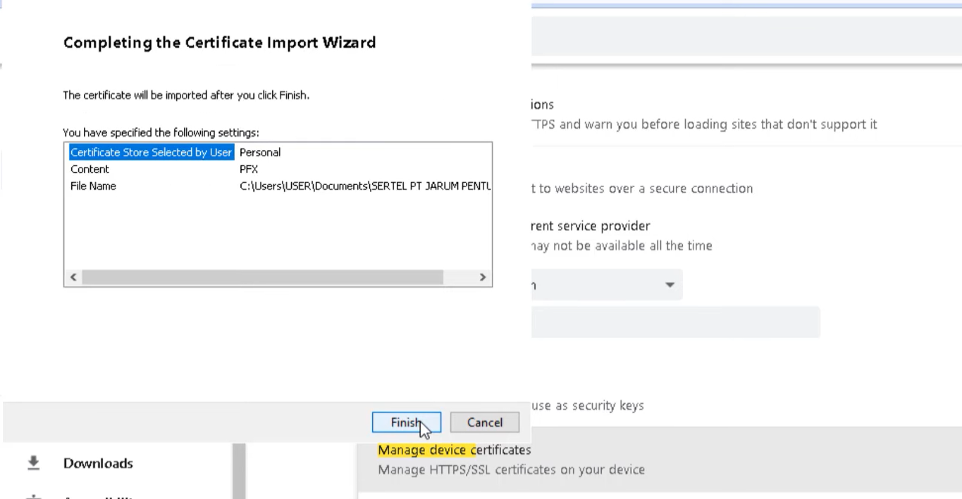
Gambar 1. 7 Tab Konfirmasi Pemasangan Sertifikat Elektronik

- Jika muncul tab seperti berikut, Lalu klik “ok”.
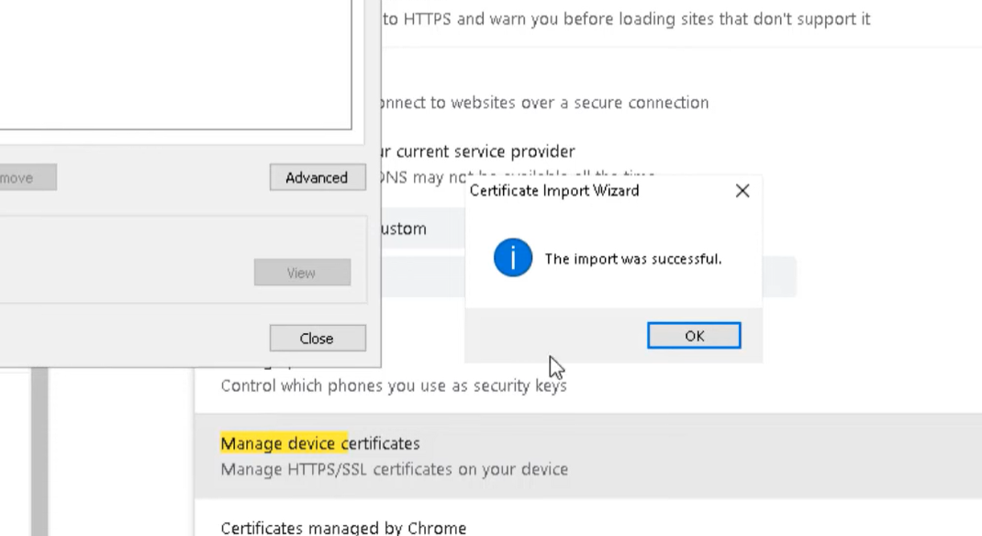
Gambar 1. 8 Sertifikat Elektronik Telah Berhasil Dipasang

Sign In

- Setelah anda melakukan impor sertifikat elektronik, maka mulai ulang browser google chrome pada komputer anda, lalu pergi ke laman https://web-efaktur.pajak.go.id/login
- Akan terdapat perbedaan tampilan pada bagian (a) yaitu muncul NPWP beserta nama perusahaan yang akan dilaporkan SPT Masa PPN-nya.
- Lalu masukkan kata sandi akun DJP perusahaan anda.
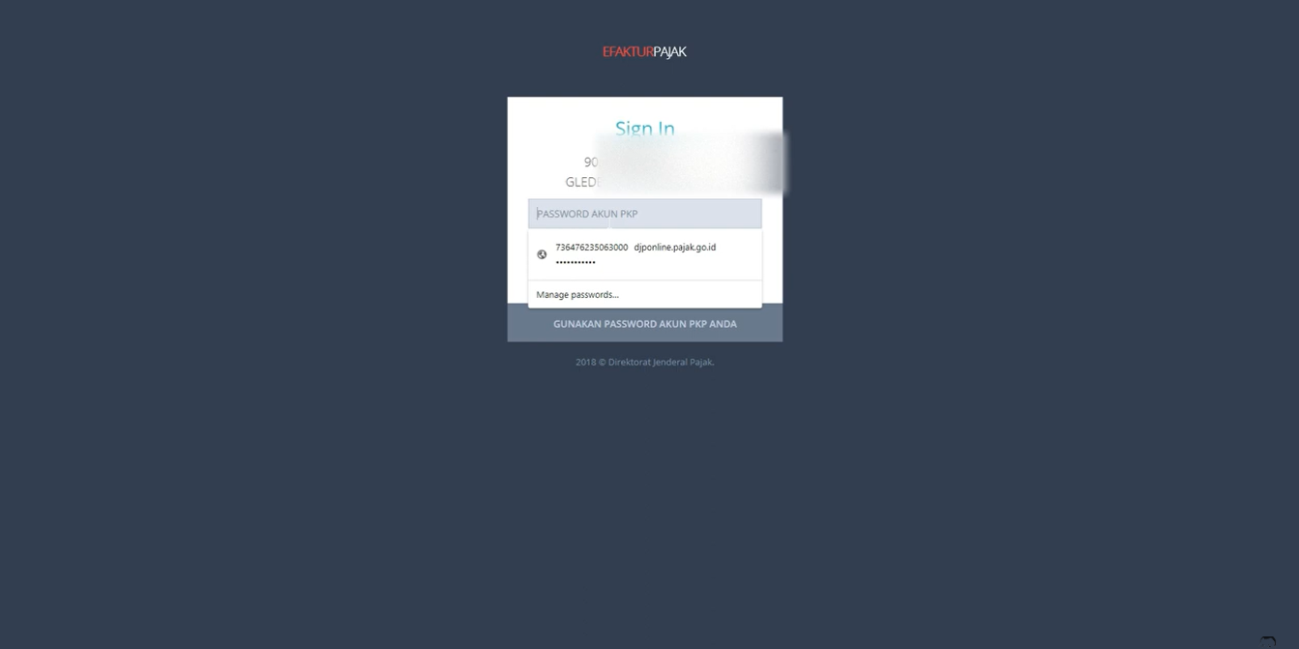
a
Gambar 2. 1 Tampilan Menu Login Pada Website e-Faktur

Pengisian Formulir SPT

Pada menu administrasi SPT ini anda bisa melakukan lapor SPT. Dalam daftar SPT, Dalam pengisian SPT ini, tentunya anda harus menyiapkan dokumen Faktur Pajak Masukan/Keluaran yang akan dilaporkan. Selain itu, anda dapat menambahkan dan melihat beberapa SPT Masa PPN yang sudah anda laporkan sebelumnya.

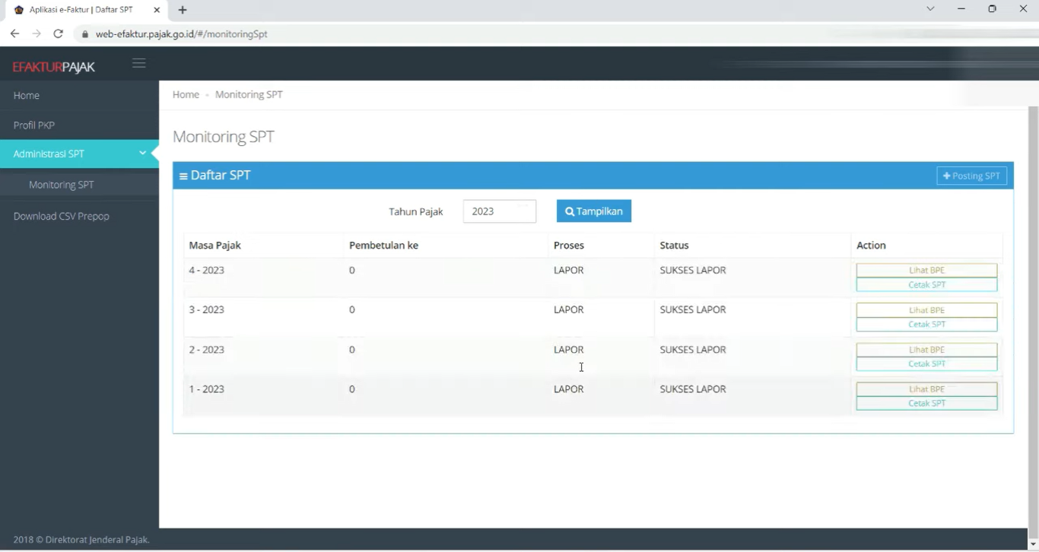
Gambar 3. 1 Tampilan Menu Administrasi SPT

- Jika anda ingin melihat SPT Masa tahun sebelumnya, anda dapat memilih tahun pajak, lalu klik (a) “Tampilkan”. Maka akan muncul beberapa SPT Masa PPN yang telah anda laporkan pada tahun tersebut. Untuk membuat SPT baru, maka klik (b) “Posting SPT”.
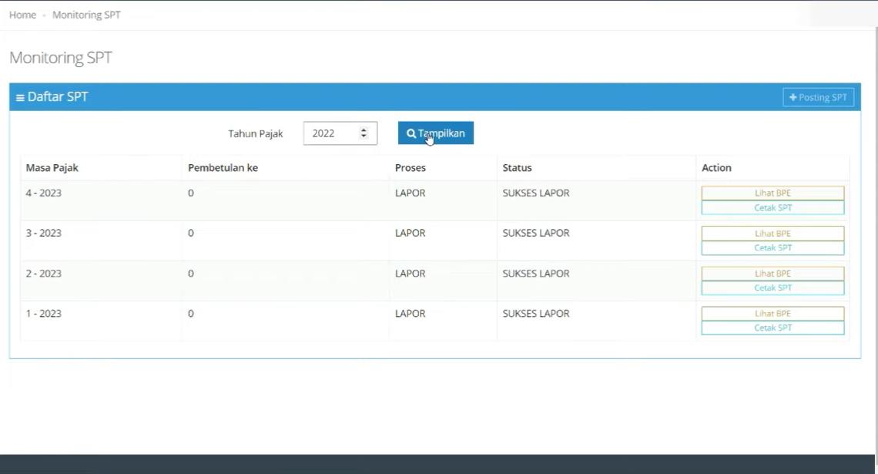
b
a
Gambar 3. 2 Tampilan Tab Monitoring SPT

- Setelah itu, akan muncul beberapa kolom yaitu :
- Tahun Pajak: Diisi dengan tahun pajak SPT Masa PPN yang akan dilaporkan.
- Masa Pajak: Diisi dengan bulan pajak SPT Masa PPN yang akan dilaporkan.
- Pembetulan ke-: Diisi jika anda pernah mengisi SPT pada tahun dan bulan yang sama, akan tetapi ingin membuat pembetulan. Jika tidak ada, maka akan otomatis terisi angka “0”.
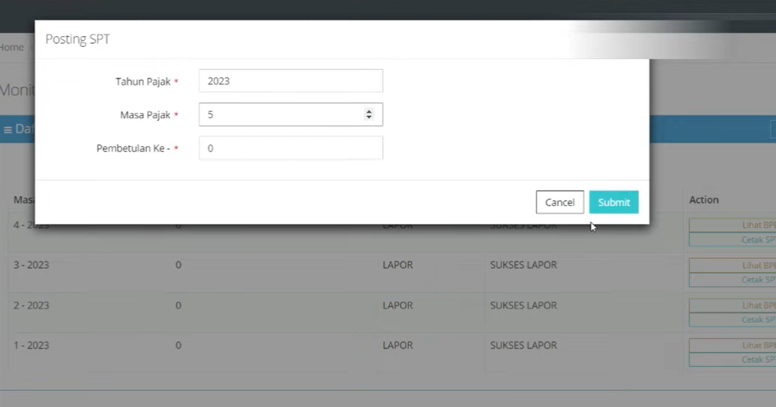
d
a
b
c
Gambar 3. 3 Tampilan Tab Posting SPT Baru

- Jika sudah terisi, maka klik (d) “Submit” lalu muncul tab seperti gambar di bawah ini. Klik “OK”.

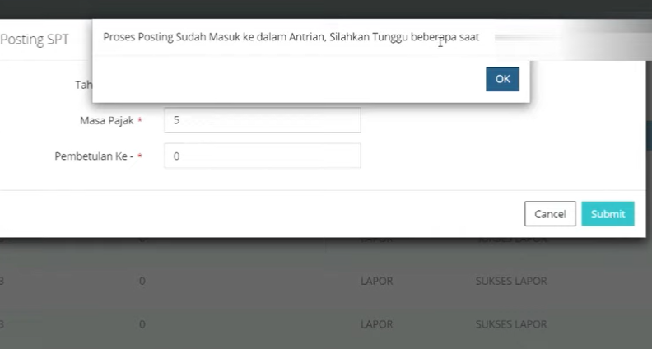
Gambar 3. 4 Tampilan Setelah Klik Submit SPT

- Setelah anda submit, maka SPT yang anda buat sebelumnya telah muncul di dalam daftar SPT dengan status “SUKSES POSTING”. Pada kolom “action” anda dapat memilih beberapa opsi sebagai berikut:
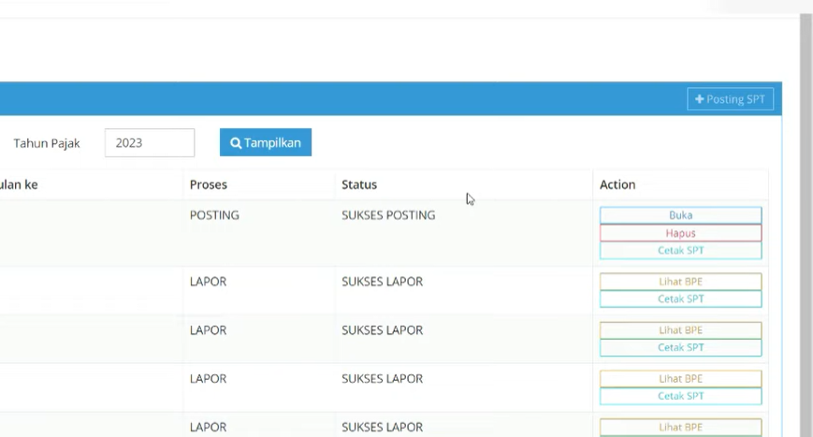
a
b
c
Gambar 3. 5 Pilihan Menu Action pada SPT yang Sukses Diposting

- Buka: untuk mengisi formulir SPT yang telah anda buat.
- Hapus: untuk menghapus riwayat SPT yang sudah anda laporkan.
- Cetak SPT: Mencetak lampiran rekapitulasi SPT Masa PPN yang telah anda laporkan pada bulan tersebut (hanya menampilkan Lampiran AB dan Induk).
Untuk mengisi formulir SPT, maka pilih opsi “buka”.

- Lalu akan muncul tampilan seperti dibawah ini. Pada tab (a) “Lampiran Detail”, Pilih jenis formulir sesuai dengan faktur pajak yang akan anda laporkan. Jenis – jenis formulir (b) tersebut diantaranya:
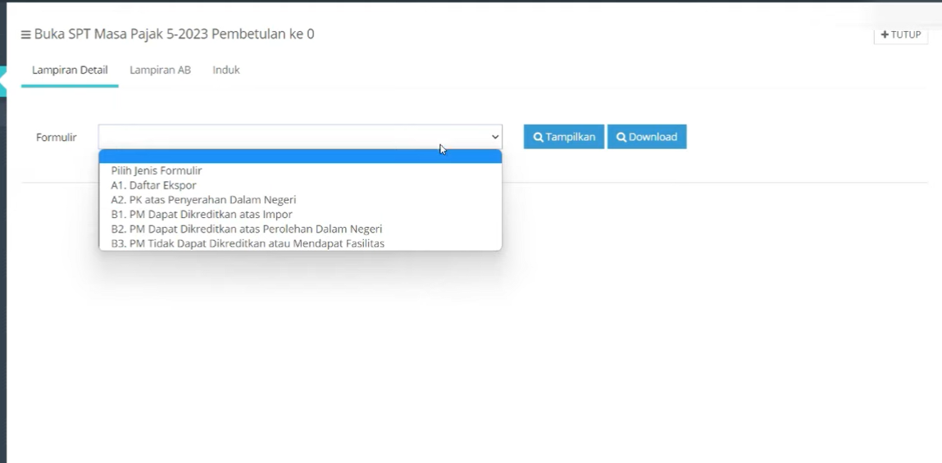
c
b
a
d
Gambar 3. 6 Tampilan Lampiran Detail Pengisian SPT

- A1. Daftar Ekspor - Daftar Ekspor BKP Berwujud, Barang Kena Pajak/BKP Tidak Berwujud atau Jasa Kena Pajak/JKP.
- A2. PK dan Penyerahan dalam Negeri - Daftar Pajak Keluaran atas Penyerahan Dalam Negeri dengan Faktur Pajak.
- B1. PM Dapat Dikreditkan atas impor - Daftar Pajak Masukan yang Dapat Dikreditkan atas Impor BKP dan Pemanfaatan BKP Tidak Berwujud dan/atau JKP dari Luar Daerah Pabean.
- B2. PM Dapat Dikreditkan atas Perolehan dalam Negeri - Daftar Pajak Masukan yang Dapat Dikreditkan atas Perolehan BKP/JKP Dalam Negeri.
- B3. PM Tidak Dapat Dikreditkan atau Mendapat Fasilitas - Daftar Pajak Masukan yang Tidak Dikreditkan atau yang Mendapat Fasilitas. – Daftar pajak masukan yang tidak dikreditkan atau mendapat fasilitas, yang diterima; dan/atau nota retur/nota pembatalan atas pengembalian Barang Kena Pajak (BKP)/ pembatalan Jasa Kena Pajak (JKP) yang Pajak Masukannya tidak dikreditkan atau mendapat fasilitas.
Setelah anda pilih salah satu dari beberapa opsi tersebut, anda dapat menampilkan (c) dan men-download (d) formulir SPT dalam format excel (.xls). Pastikan semua terisi dengan benar sesuai dengan faktur pajak yang telah diterima pada bulan tersebut.

- Pada tab (a)“Lampiran AB”, anda dapat mengisi detail penyerahan BKP/JKP yang ada dalam faktur pajak anda. Detail yang tersedia textbox adalah detail yang dapat diisi secara manual. Detail yang tidak terdapat textbox adalah detail yang sudah terisi secara otomatis sehingga isinya tidak dapat diubah. Beberapa detail yang ditampilkan pada tab ini diantaranya adalah:
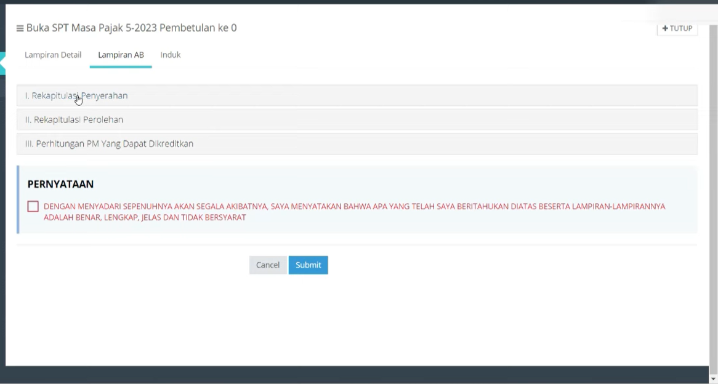
a
Gambar 3. 7 Tampilan Lampiran AB Pengisian SPT

- Rekapitulasi Penyerahan
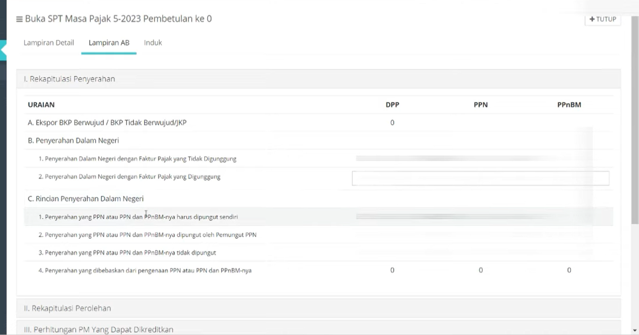
Gambar 3. 8 Tampilan Pengisian Rekapitulasi Penyerahan BKP/JKP

Anda dapat mengisi formulir SPT dengan rincian sebagai berikut :
- Ekspor BKP berwujud/BKP tidak berwujud: terisi secara otomatis
- Penyerahan dalam negeri
- Penyerahan Dalam Negeri dengan Faktur Pajak yang Tidak Digunggung: Sudah terisi secara otomatis.
- Penyerahan Dalam Negeri dengan Faktur Pajak yang Digunggung: Diisi secara manual mulai dari DPP, PPN dan PPnBM sesuai faktur pajak yang telah anda terima. Faktur pajak digunggung adalah faktur pajak yang tidak dilengkapi nama/identitas pembeli dan tanda tangan penjual.
- Rincian Penyerahan Dalam Negeri:
- Penyerahan yang PPN atau PPN dan PPnBM-nya harus dipungut sendiri
- Penyerahan yang PPN atau PPN PPnBM-nya harus oleh pemungut PPN
- Penyerahan yang PPN atau PPN dan PPnBM-nya harus dipungut sendiri
- Penyerahan yang dibebaskan dari pengenaan PPN atau PPN dan PPnBM-nya

- Rekapitulasi Perolehan
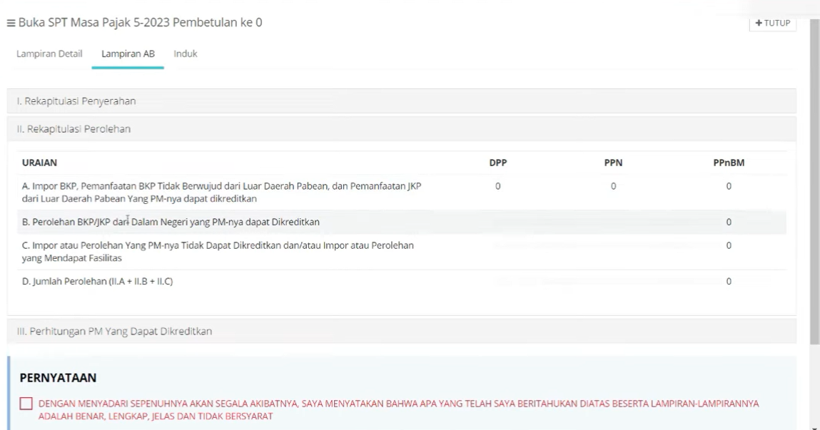
Gambar 3. 9 Tampilan Rekapitulasi Perolehan BKP/JKP

Pada bagian ini, anda dapat memeriksa rincian yang ditampilkan yaitu :
- Impor BKP, Pemanfaatan BKP Tidak Berwujud dari Luar Daerah Pabean dan Pemanfaatan JKP dari Luar daerah Pabean yang PM-nya dapat dikreditkan
- Perolehan BKP/JKP dari Dalam Negeri yang PM-nya dapat Dikreditkan
- Impor atau Perolehan Yang PM-nya Tidak Dapat Dikreditkan dan/atau Impor atau Perolehan yang Mendapat Fasilitas
- Jumlah Perolehan (II.A + II.B + II.C)

- Perhitungan PM (Pajak Masukan) yang dapat dikreditkan.
Bagian ini menunjukkan hasil perhitungan dari pengisian kolom – kolom sebelumnya. Beberapa uraian yang ada dalam kolom ini adalah:
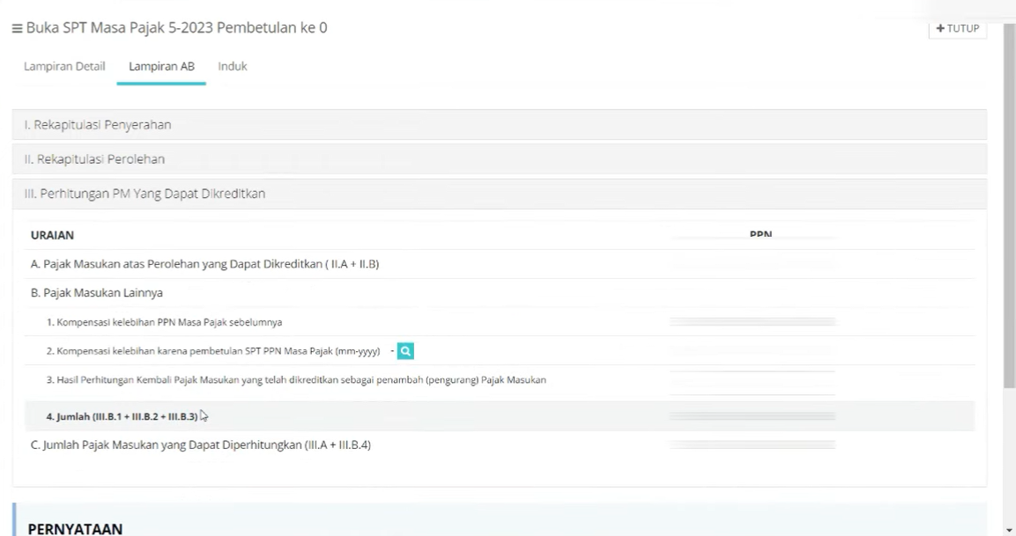
Gambar 3. 10 Tampilan Perhitungan Pajak Masukan yang Dapat Dikreditkan

- Pajak masukan atas perolehan yang dapat dikreditkan
- Pajak Masukan Lainnya:
- Kompensasi kelebihan PPN Masa Pajak Sebelumnya
- Kompensasi kelebihan karena pembetulan SPT
- Hasil Perhitungan Kembali Pajak Masukan yang Telah dikreditkan sebagai penambah (pengurang) Pajak Masukan
- Jumlah B
- Jumlah Pajak Masukan yang Dapat Diperhitungkan

- Centang pernyataan (a) agar dapat ke langkah selanjutnya, lalu klik (b) “Submit”.

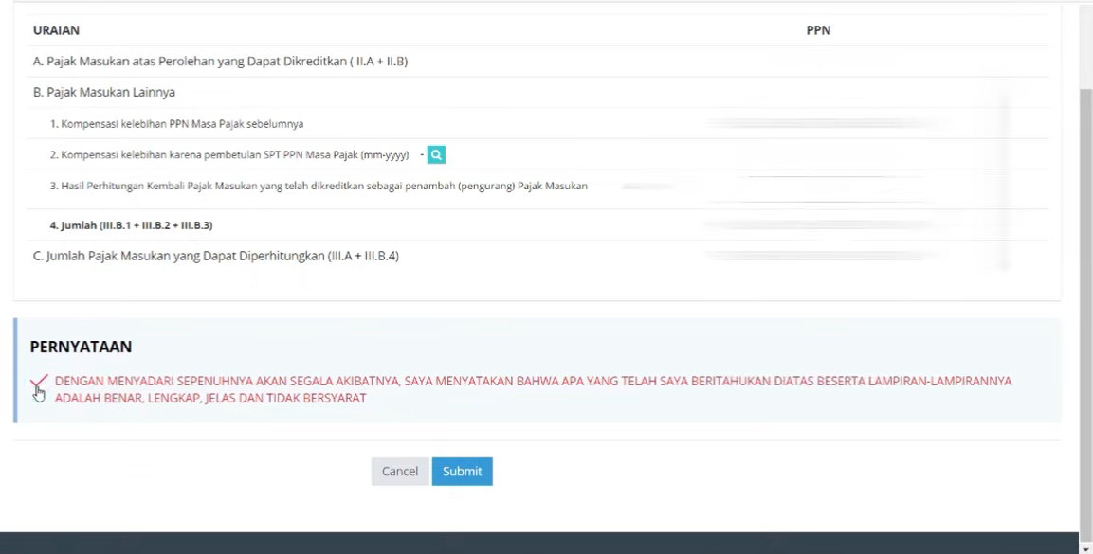
b
a
Gambar 3. 11 Tampilan Pernyataan Submit SPT

- Selanjutnya anda akan diminta untuk memasukkan sertifikat e-Nofa (a). Sertifikat Ini berisikan Nomor Seri Fakatur Pajak (NSFP) yang harus dibuat terlebih dahulu oleh PKP yang sudah memiliki sertifikat elektrionik. Lalu masukkan passphrase yang sama dengan Sertifikat Elektronik anda sebelumnya. Jika sudah terisi dengan benar, maka klik (b) “Setuju”.
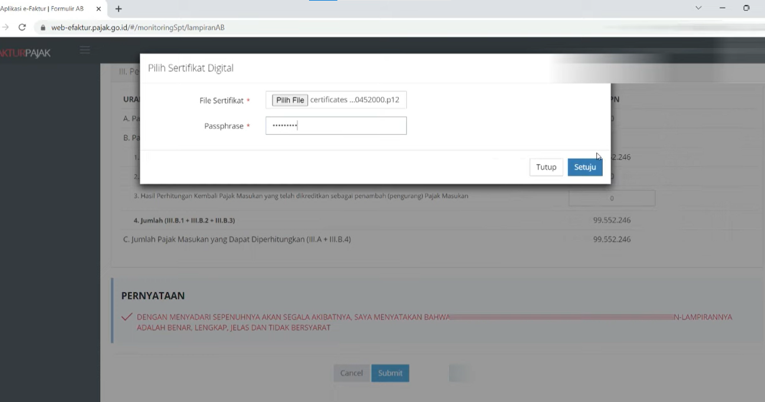
b
a
Gambar 3. 12 Tab Memasukkan Sertifikat Digital e-Nofa

- Muncul pemberitahuan bahwa SPT anda telah berhasil di-submit. Lalu klik “OK”.
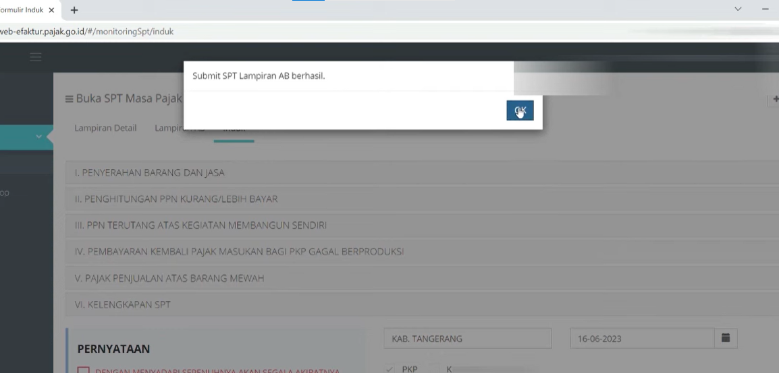
Gambar 3. 13 Tampilan SPT yang Telah Berhasil Disubmit

- Selajutnya pada tab induk, anda dapat melengkapi dan memeriksa kolom textbox yang tersedia. Jika sudah benar, maka anda dapat ke menu berikutnya.
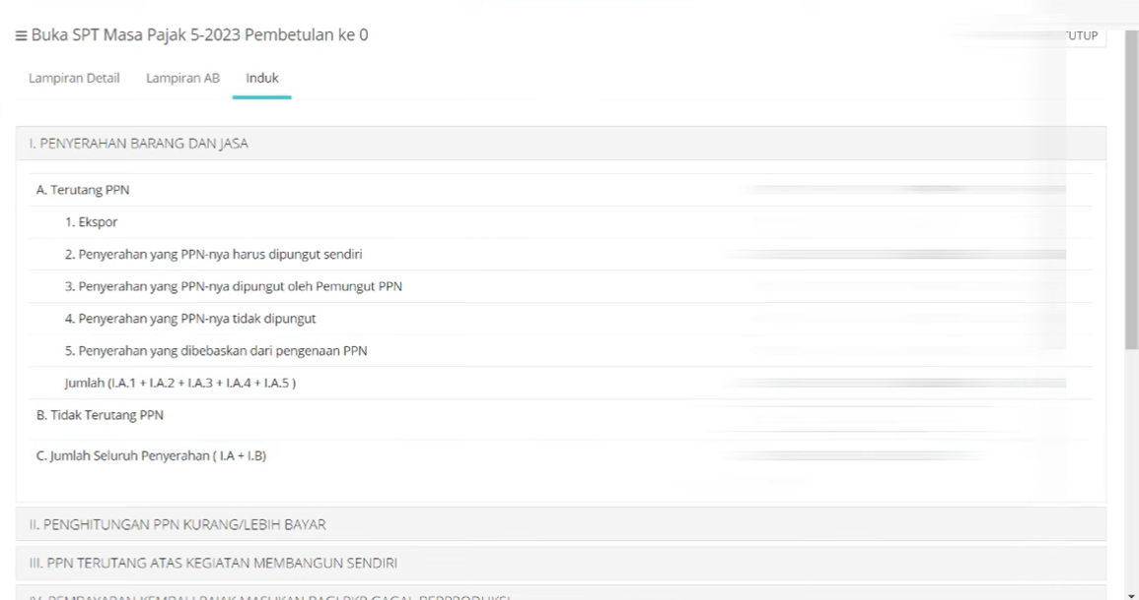
Gambar 3. 14 Tampilan Tab Induk Pengisian SPT

- Apabila sudah sesuai, perhatikan kembali apakah status pajak anda pada isian II.F.
- Jika angka yang ditampilkan adalah kurang dari nol, maka status SPT anda adalah “kurang bayar”. Lalu klik kotak kecil berwarna biru untuk menginput data SSP (Surat Setoran Pajak) kurang bayar anda.
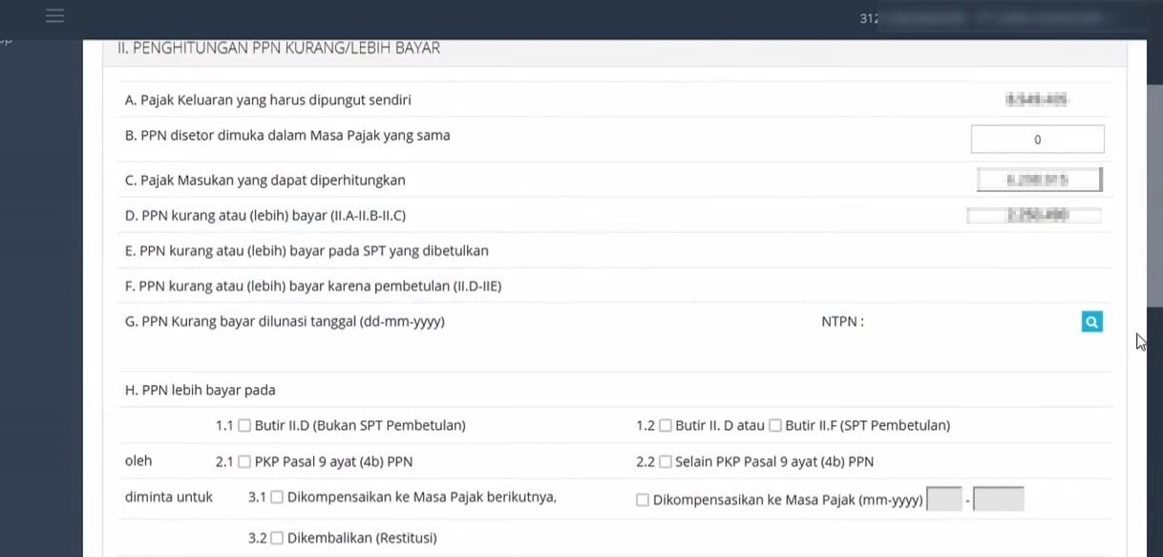
Gambar 3. 15 Kolom Penginputan NTPN Pajak Kurang Bayar

- Lalu akan muncul tab seperti gambar berikut. Pilih NTPN (Nomor Tanda Penerimaan Negara)/ PBK (Pemindahbukuan). Lalu masukkan nomor NTPN/PBK, serta nilai PPN Kurang Bayar. Setelah semuanya terisi dengan benar, klik “tambah”.

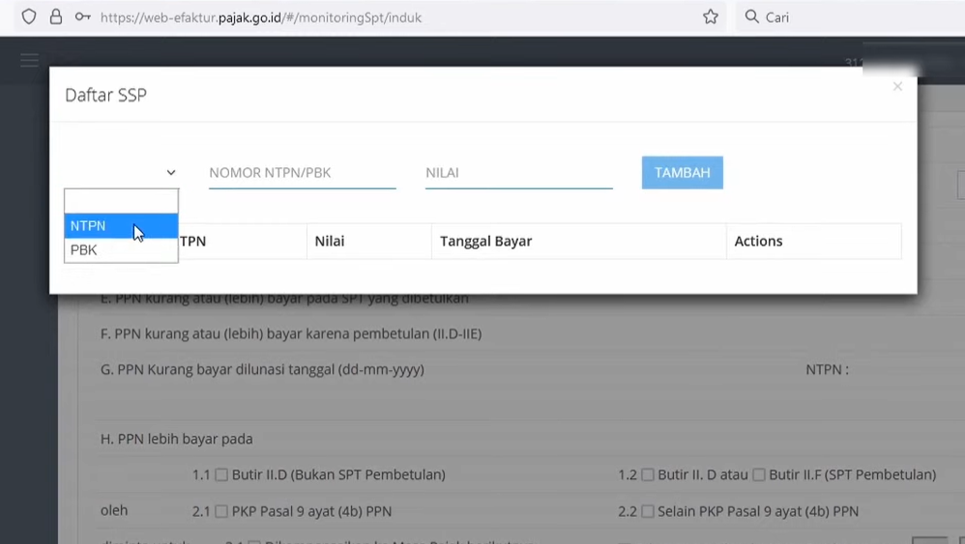
Gambar 3. 16 Tab Penambahan Daftar SSP Pajak Kurang Bayar

- Jika angka yang ditampilkan adalah lebih dari nol, maka status SPT anda adalah “lebih bayar” dan anda dapat melengkapi isian di poin H. Centang salah satu sesuai data yang sudah anda isi sebelumnya. Anda dapat memilih apakah lebih bayar tersebut “Dikompensasikan ke Masa Pajak Berikutnya” dengan mengisi textbox masa pajak yang akan mendapatkan kompensasi (a) atau “Dikembalikan (Restitusi)”. Untuk opsi PKP Pasal 9 ayat 4B PPN adalah PKP yang melakukan kegiatan tertentu dan sebagai Pengusaha Kena Pajak berisiko rendah, diberikan pengembalian pendahuluan restitusi atas kelebihan pembayaran PPN pada setiap masa Pajak.

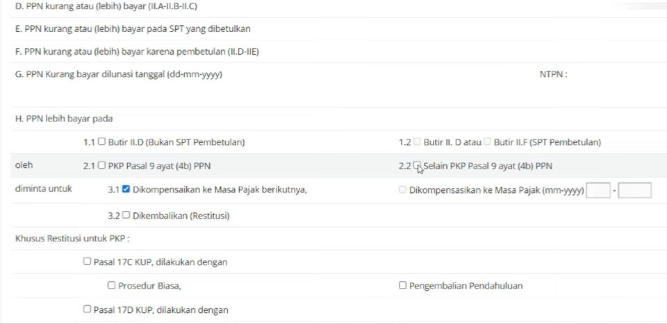
a
Gambar 3. 17 Tampilan Opsi Pajak Lebih Bayar

- Jika angka yang ditampilkan adalah 0, maka status SPT anda adalah “Nihil”. Dan anda bisa ke langkah selanjutnya.

- Cek kembali kelengkapan SPT yang sudah anda isi pada menu VI.
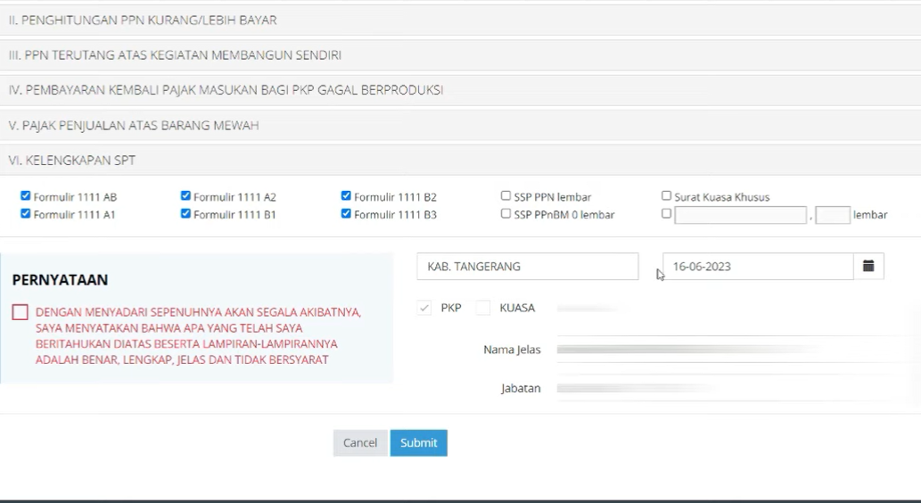
Gambar 3. 18 Tampilan Pengecekan Kembali Kelengkapan SPT

- Jika sudah terisi dengan benar, maka centang kotak pernyataan, lalu isi bagian – bagian berikut:
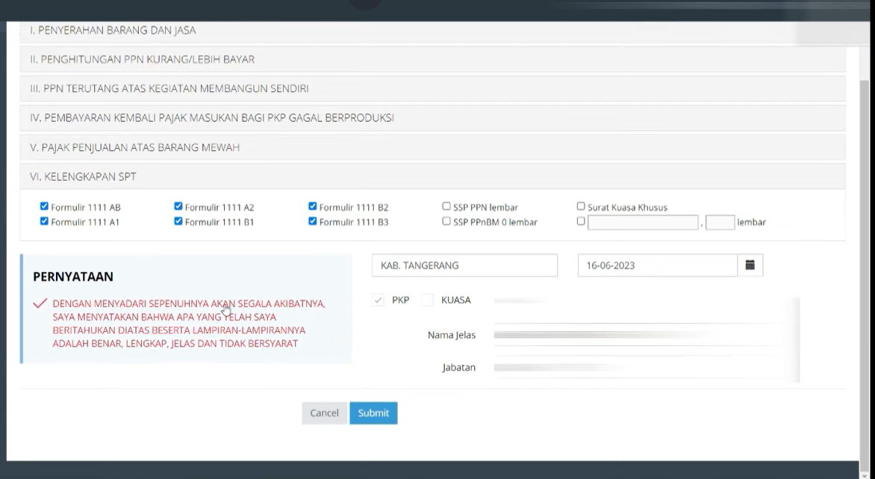
a
c
e
d
b
Gambar 3. 19 Pengisian Data Penandatanganan SPT

- Alamat saat penandatanganan.
- Tanggal saat penandatanganan.
- PKP(Pengusaha Kena Pajak) atau Kuasa.
- Nama Jelas PKP atau Kuasa.
- Jabatan PKP/Kuasa.

- Jika sudah terisi secara lengkap dan benar, klik “Submit”. Lalu terdapat kotak dialog seperti gambar dibawah, lalu klik “OK”.

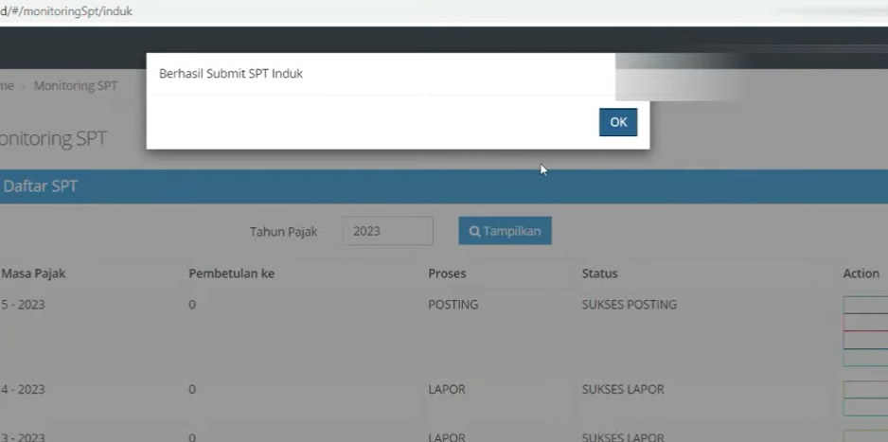
Gambar 3. 20 Tab Berhasil Submit SPT Induk

- Jika sudah berhasil, pada bagian SPT yang telah dibuat akan menunjukkan status “SUKSES POSTING”. Lalu klik “cetak SPT” untuk mengunduh formulir SPT.
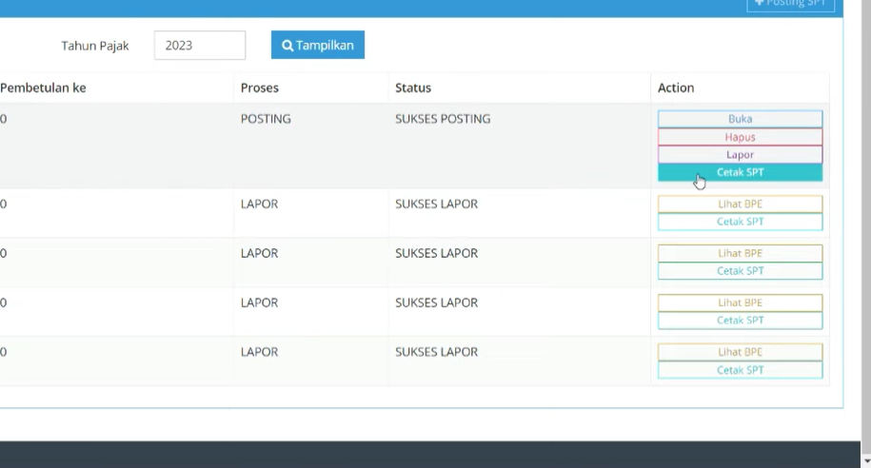
Gambar 3. 21 Opsi Cetak SPT yang Telah Dibuat

- Klik “Lapor” untuk melaporkan SPT yang telah anda buat.
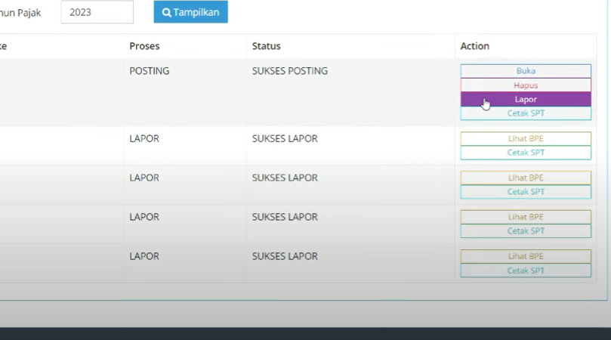
Gambar 3. 22 Opsi Lapor SPT yang Telah Dibuat
- Lalu akan muncul tampilan seperti berikut, klik “Pilih File”.

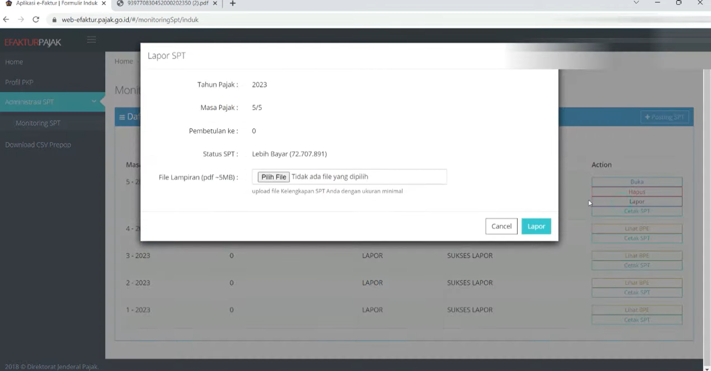
Gambar 3. 23 Tempat Unggah File SPT yang Telah Dicetak untuk Dilaporkan

- Pilih file SPT yang sudah anda cetak sebelumnya. Pastikan SPT yang anda lampirkan sudah sesuai dengan format PDF.
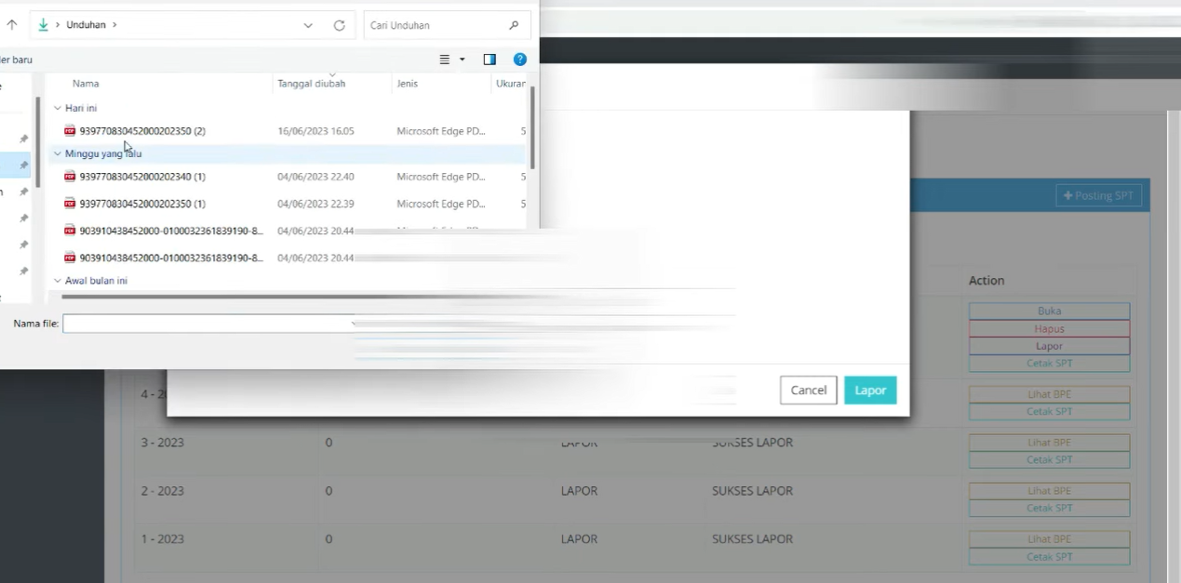
Gambar 3. 24 Pilih File SPT di Komputer yang Telah Diunduh

- Setelah file lampiran sudah terunggah, maka klik “Lapor”.
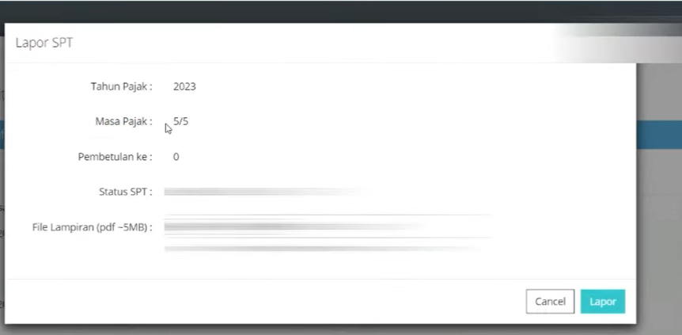
Gambar 3. 25 Tampilan Setelah File SPT Diunggah

- Setelah SPT anda laporkan, maka anda dapat melihat Bukti Penerimaan Elektronik (BPE) dengan klik “Lihat BPE” sebagai bukti bahwa anda telah melakukan pelaporan SPT Masa PPN.
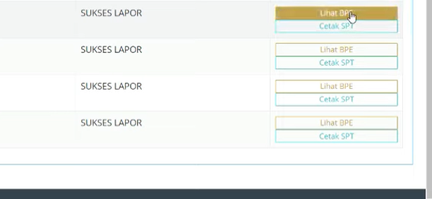
Gambar 3. 26 Tampilan SPT yang Sukses Lapor dan Unduh BPE

Anda dapat mengunduh BPE dengan klik “Cetak PDF”. BPE yang anda terima memiliki tampilan sebagai berikut:

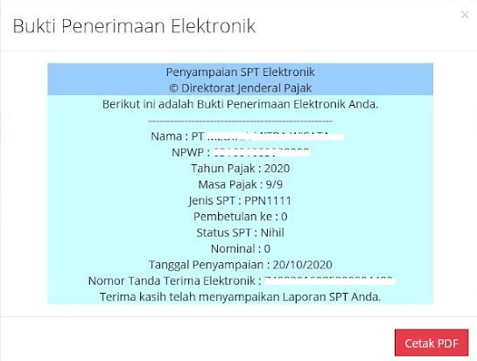
Gambar 3. 27 Bentuk Dokumen BPE Pajak Pertambahan Nilai

GLOSARIUM

Istilah | Singkatan | Definisi
BKP | Barang Kena Pajak | Barang berwujud yang menurut sifat atau hukumnya dapat berupa barang bergerak atau barang tidak bergerak, dan barang tidak berwujud, yang dikenakan pajak berdasarkan UU PPN
BPE | Bukti Penerimaan Elektronik | Dokumen digital yang diterbitkan DJP yang berfungsi menjadi bukti terlaksananya pelaporan pajak.
Browser |  | Aplikasi yang berfungsi untuk membuka halaman website di internet.
Detail |  | Bagian yang kecil-kecil (sangat terperinci).
e-Faktur |  | Faktur pajak yang dibuat melalui aplikasi atau sistem elektronik yang ditentukan dan/atau disediakan DJP.
Eksistensi |  | Hal berada atau keberadaan.
e-Mail |  | Surel, surat elektronik, suratron, ratron, pos-el, atau pos elektronik adalah sarana kirim mengirim surat melalui jalur jaringan komputer.
Faktur Pajak |  | Bukti pungutan pajak yang dibuat oleh pengusaha kena pajak yang melakukan penyerahan barang kena pajak atau penyerahan jasa kena pajak.
Formulir |  | Lembar isian atau surat isian.
Gulir |  | Berguling; menggelincir; menggeluncur: diungkit sedikit saja.
JKP | Jasa Kena Pajak | Jasa yang dikenai pajak berdasarkan Undang-Undang Pajak Pertambahan Nilai.
Kata Sandi |  | Serangkaian karakter yang digunakan untuk mengautentikasi pengguna pada sistem komputer.
Kompensasi |  | Segala sesuatu yang diterima dapat berupa fisik maupun non fisik dan harus dihitung dan diberikan kepada seseorang yang umumnya merupakan objek yang dikecualikan dari pajak pendapatan.
Konfirmasi |  | Proses atau tindakan untuk memberikan pembenaran atau alasan yang kuat terhadap suatu pernyataan atau tindakan.
Lampiran |  | Dokumen tambahan yang ditambahkan (dilampirkan) ke dokumen utama.
Masa |  | Seluruh rangkaian saat ketika proses, perbuatan, atau keadaan berada atau berlangsung.
NSFP | Nomor Seri Faktur Pajak | Rangkaian kode yang diterbitkan DJP dengan tujuan memberi validasi ke faktur pajak yang dibuat PKP
NTPN | Nomor Transaksi Penerimaan Negara | Nomor tanda bukti pembayaran/penyetoran ke kas negara yang tertera pada bukti penerimaan negara yang diterbitkan oleh sistem settlement.
Otomatis |  | Secara otomat; dengan bekerja sendiri; dengan sendirinya.
Passphrase |  | Rangkaian frasa sandi yang digunakan sebagai autentikasi untuk keamanan aktivitas secara online.
Pemindahbukuan |  | Fasilitas yang disediakan apabila terdapat kesalahan administrasi seperti kesalahan pengisian NPWP, masa pajak, jenis pajak, atau nominal pembayaran dalam proses pencatatan, pembayaran, ataupun penyetoran pajak.
PKP | Pengusaha Kena Pajak | Pengusaha yang melakukan penyerahan Barang Kena Pajak dan/atau penyerahan Jasa Kena Pajak yang dikenai pajak berdasarkan Undang-Undang PPN Tahun 1984 dan perubahannya.
Posting |  | Memberi berkas ke layanan informasi daring atau ke komputer lain dari komputer yang digunakan.
Rekapitulasi |  | Ringkasan; ikhtisar.
Restitusi |  | Permohonan pengembalian kelebihan pembayaran pajak oleh wajib pajak kepada negara. Berdasarkan UU KUP.
Sertifikat |  | Tanda atau surat keterangan (pernyataan) tertulis atau tercetak dari orang yang berwenang yang dapat digunakan sebagai bukti pemilikan atau suatu kejadian.
SPT | Surat Pemberitahuan Tahunan | Surat yang digunakan wajib pajak untuk melaporkan penghitungan pajak, penghasilan, harta, objek, atau kewajiban pajak lainnya.
SSP | Surat Setoran Pajak | Bukti pembayaran atau penyetoran pajak yang telah dilakukan dengan menggunakan formulir atau telah dilakukan dengan cara lain ke kas negara melalui tempat pembayaran yang ditunjuk oleh Menteri Keuangan.
Unduh |  | Menerima atau mengambil data atau berkas dari Internet ke komputer
Validasi |  | Pengesahan atau pengujian kebenaran atas sesuatu.

DAFTAR PUSTAKA

Hasiholan, R. (2022). Tinjauan Atas Penerapan Prepopulated Pajak Masukan Pasa Aplikasi E-Faktur 3.2 di Kantor Pelayanan Pajak Pratama Depok Sawangan. KTTA Thesis.
Mardiasmo. (2019). Perpajakan Edisi Revisi. Yogyakarta: ANDI.
Mawarni, M., Winarni, S., Purnami, C., Agushybana, F., Martini, M., Asna, A. F., & Hestiningsih, R. (2020, 12 11). Pedoman Pengisian Sistem Informasi Posyandu (SIP) untuk Kader sebagaiUpaya. Dipetik 12 12, 2023, dari Seminar Nasional Pengabdian Kepada Masyarakat UNDIP 2020: http://proceedings.undip.ac.id/index.php/semnasppm2019/article/view/246
Nduru, D. (2023). Analisis Efektifitas dan Efisiensi Penerapan E-Faktur PPN Guna Meningkatkan Kepatuhan Pengusaha Kena Pajak di CV. Valerie Mitra Kencana. Jurnal EMBA, 12.
Online Pajak. (2023, September 25). Diambil kembali dari Objek PPN: Pengertian, Landasan Hukum dan Kategori: https://www.google.com/search?q=Objek+Pajak+Pertambahan+Nilai+(PPN)+menurut+undang-undang+PPN+No.+42+Tahun+2009+pasal+4&oq=Objek+Pajak+Pertambahan+Nilai+(PPN)+menurut+undang-undang+PPN+No.+42+Tahun+2009+pasal+4&aqs=chrome..69i57.965j0j9&sourceid=chrome&ie
Panjaitan, D. S. (2022). Tata Cara Perhitungan Pajak Pertambahan Nilai Pada Pembelian Barang Yang Terutang dan Tidak Terutang Pada Kantor Konsultan Pajak The Best.
Prima Consulting. (2019, November 13). Diambil kembali dari Perubahan Kedua atas Peraturan Direktur Jenderal Pajak Nomor PER-16/PJ/2014 tentang Tata Cara Pembuatan dan Pelaporan Faktur Pajak Berbentuk Elektronik: https://ofisiprima.com/id/perubahan-kedua-atas-peraturan-direktur-jenderal-pajak-nomor-per-16pj2014-tentang-tata-cara-pembuatan-dan-pelaporan-faktur-pajak-berbentuk-elektronik/
Resmi, S. (2019). Pepajakan Teori & Kasus. Jakarta: Salemba Empat.
Romana, R. N., Simangunsong, T., & Saprudin. (2023). Analisis Penerapan Perhitungan, Penyetoran, dan Pelaporan Pajak Pertambahan Nilai (PPN) Pada PT. Akstarindo Artha Makmur. Jurnal Akuntansi dan Perpajakan, 98.

